**Uchwała Nr XXXII/441/21  
Rady Miasta Piotrkowa Trybunalskiego**

z dnia 27 stycznia 2021 r.

**w sprawie miejscowego planu zagospodarowania przestrzennego w rejonie ulic: Sulejowskiej, Filtrowej oraz rzeki Strawy w Piotrkowie Trybunalskim**

Na podstawie art. 20 ust. 1 i art. 29 ustawy z dnia 27 marca 2003 r. o planowaniu i zagospodarowaniu przestrzennym (tj. Dz. U. z 2020 r. poz. 293, 471, 782, 1086, 1378, z 2021 r. poz. 11) uchwala się, co następuje:

**Dział I.**  
**POSTANOWIENIA OGÓLNE**

**§ 1.**1. Stwierdza się, że miejscowy plan zagospodarowania przestrzennego w rejonie ulic: Sulejowskiej, Filtrowej oraz rzeki Strawy w Piotrkowie Trybunalskim, nie narusza ustaleń obowiązującego „Studium uwarunkowań i kierunków zagospodarowania przestrzennego miasta Piotrkowa Trybunalskiego” przyjętego Uchwałą Nr XLIX/837/06 Rady Miasta Piotrkowa Trybunalskiego z dnia 29 marca 2006 roku z późniejszymi zmianami, przyjętymi Uchwałą Nr XIV/297/11 Rady Miasta Piotrkowa Trybunalskiego z dnia 30 listopada 2011 r., Uchwałą Nr XXVII/359/16 z dnia 26 października 2016 r. i Uchwałą Nr XLVII/566/17 z dnia 25 października 2017 r.

2. Uchwala się miejscowy plan zagospodarowania przestrzennego w rejonie ulic: Sulejowskiej, Filtrowej oraz rzeki Strawy w Piotrkowie Trybunalskim w granicach określonych w Uchwale Nr X/156/19 Rady Miasta Piotrkowa Trybunalskiego z dnia 28 sierpnia 2019 roku w sprawie przystąpienia do sporządzenia miejscowego planu zagospodarowania przestrzennego w rejonie ulic: Sulejowskiej, Filtrowej oraz rzeki Strawy w Piotrkowie Trybunalskim, zwany dalej „planem”.

3. Granice obszaru objętego planem wyznaczone są na rysunku planu.

4. Integralną częścią Uchwały są:

1) rysunek planu, stanowiący załącznik Nr 1 do niniejszej uchwały;

2) rozstrzygnięcie dotyczące sposobu rozpatrzenia uwag zgłoszonych do projektu planu, stanowiące załącznik Nr 2 do niniejszej uchwały;

3) rozstrzygnięcie dotyczące sposobu realizacji, zapisanych w planie, inwestycji z zakresu infrastruktury technicznej, które należą do zadań własnych gminy oraz zasad ich finansowania, zgodnie z przepisami ustawy o finansach publicznych, stanowiące załącznik nr 3 do niniejszej uchwały;

4) dane przestrzenne, stanowiące załącznik Nr 4 do niniejszej uchwały.

5. Przedmiotem ustaleń planu są:

1) tereny zabudowy mieszkaniowej jednorodzinnej, oznaczone na rysunku planu symbolami MN;

2) tereny zabudowy mieszkaniowej jednorodzinnej, usług, oznaczone na rysunku planu symbolem MN/U;

3) tereny zieleni urządzonej, oznaczone na rysunku planu symbolem ZU;

4) tereny rolnicze, łąki, oznaczone na rysunku planu symbolem RŁ;

5) teren parkingu, oznaczony na rysunku planu symbolem KP;

6) tereny dróg publicznych – drogi lokalne, oznaczone na rysunku planu symbolem KDL;

7) tereny dróg publicznych – drogi dojazdowe, oznaczone na rysunku planu symbolem KDD;

8) tereny dróg wewnętrznych, oznaczone na rysunku planu symbolem KDW;

9) teren infrastruktury technicznej – elektroenergetyka, oznaczony na rysunku planu symbolem E.

**§ 2.**1. Następujące oznaczenia graficzne na rysunku planu są obowiązującymi ustaleniami planu:

1) granica obszaru objętego planem;

2) linie rozgraniczające tereny o różnym przeznaczeniu lub różnych zasadach zagospodarowania;

3) nieprzekraczalna linia zabudowy;

4) przeznaczenie terenów;

5) strefa kontrolowana dla gazociągu wysokiego ciśnienia;

6) strefa ograniczonego użytkowania od linii napowietrznej 15kV;

7) strefa ograniczonego użytkowania od kolektora sanitarnego;

8) strefa ograniczonego użytkowania od magistrali wodociągowej;

9) strefa ekspozycji krajobrazu wzdłuż rzeki Strawy.

2. Pozostałe oznaczenia graficzne na rysunku planu nie wymienione w ust. 1. są oznaczeniami informacyjnymi.

**§ 3.**Ilekroć w przepisach niniejszej uchwały jest mowa o:

1) **dachu płaskim -** należy przez to rozumieć dach o spadku nieprzekraczającym 10°;

2) **elewacji frontowej** – należy przez to rozumieć elewację budynku zlokalizowaną od strony głównego wjazdu na działkę budowlaną;

3) **linii rozgraniczającej tereny o różnym przeznaczeniu lub różnych zasadach zagospodarowania** – należy przez to rozumieć oznaczoną na rysunku planu linię ciągłą, dzielącą obszar na części o różnym przeznaczeniu lub różnych zasadach zagospodarowania;

4) **nieprzekraczalnej linii zabudowy** – należy przez to rozumieć oznaczoną na rysunku planu linię graniczną sytuowania nadziemnych kondygnacji budynków i wiat; dopuszcza się przekroczenie tej linii o elementy wystroju architektonicznego, elementy na stałe związanych z konstrukcją budynku na odległość do 1,5 m;

5) **obszarze planu** – należy przez to rozumieć obszar objęty planem w granicach przedstawionych na rysunku planu;

6) **powierzchni biologicznie czynnej** – należy przez to rozumieć teren biologicznie czynny w rozumieniu przepisów odrębnych;

7) **powierzchni zabudowy** – należy przez to rozumieć powierzchnię działki budowlanej zajętą przez rzuty poziome wszystkich budynków i budowli w ich obrysach zewnętrznych, przy czym do powierzchni zabudowy nie wlicza się powierzchni elementów takich jak: schody i pochylnie zewnętrzne, tarasy naziemne, rampy zewnętrzne, daszki, okapy dachowe, występy dachowe, podziemne części budynków, studzienki piwniczne;

8) **przeznaczeniu** – należy przez to rozumieć sposób zagospodarowania w tym funkcji zabudowy i wykorzystania terenu określony w ustaleniach szczegółowych dla terenów, wskazując odpowiednio:

a) **przeznaczenie podstawowe** – należy przez to rozumieć ustalone w planie przeznaczenie przeważające na działce budowlanej lub terenie,

b) **przeznaczenie uzupełniające** – należy przez to rozumieć ustalone w planie przeznaczenie inne niż podstawowe, dopuszczone na działce budowlanej lub terenie;

9) **rysunku planu** - należy przez to rozumieć opracowanie graficzne sporządzone na urzędowej kopii mapy zasadniczej, pochodzącej z państwowego zasobu geodezyjnego i kartograficznego w skali 1:1000;

10) **terenie** - należy przez to rozumieć teren o określonym przeznaczeniu i zasadach zagospodarowania, wyznaczony na rysunku planu liniami rozgraniczającymi tereny o różnym przeznaczeniu lub różnych zasadach zagospodarowania oraz oznaczony symbolami cyfrowymi i literowymi, z których cyfry oznaczają kolejny numer terenu, a litery jego przeznaczenie;

11) **usługach podstawowych** – należy przez to rozumieć usługi niezaliczone do przedsięwzięć mogących zawsze znacząco i potencjalnie znacząco oddziaływać na środowisko w rozumieniu przepisów odrębnych; do usług podstawowych w rozumieniu planu nie zalicza się hurtowni, stacji obsługi lub remontowych sprzętu budowlanego, rolniczego lub pojazdów silnikowych włączając motorowery;

12) **wskaźniku intensywności zabudowy** – należy przez to rozumieć stosunek sumy powierzchni całkowitych (wszystkich kondygnacji nadziemnych) wszystkich budynków położonych na działce budowalnej do powierzchni działki budowlanej;

13) **wysokości zabudowy –** należy przez to rozumieć ustalony w planie pionowy wymiar obiektu budowlanego wskazany w metrach, liczony od najniższego poziomu terenu, na którym posadowiony jest obiekt budowlany do najwyższego punktu pokrycia dachu lub attyki (bez kominów i innych elementów wyposażenia technicznego);

14) **zabudowie bliźniaczej** – należy przez to rozumieć dwa budynki mieszkalne jednorodzinne lokalizowane bezpośrednio przy granicy z działką sąsiednią, spełniające poniższe warunki:

a) dla budynków mieszkalnych jednorodzinnych w zabudowie bliźniaczej o dachu płaskim ustala się:

- lokalizację elewacji frontowej w jednej linii z możliwością cofnięcia jej o max 1,5 m,

- lokalizację budynków o takiej samej wysokości z możliwością tolerancji do 10% tej wysokości,

- użycie tożsamych materiałów i kolorystyki w zakresie realizacji elewacji,

b) dla budynków mieszkalnych jednorodzinnych w zabudowie bliźniaczej o dachu jednospadowym, dwuspadowym, wielospadowym ustala się:

- lokalizację elewacji frontowej w jednej linii z możliwością cofnięcia jej o max 1,5 m,

- lokalizację budynków o takiej samej wysokości do kalenicy, takiej samej wysokości do okapu, takim samym kącie nachylenia połaci dachowych,

- użycie tożsamych materiałów i kolorystyki w zakresie realizacji połaci dachowych, elewacji.

**§ 4.**Dla obszaru, o którym mowa w §1, ustala się:

1) przeznaczenie terenów oraz linie rozgraniczające tereny o różnym przeznaczeniu lub różnych zasadach zagospodarowania;

2) zasady ochrony i kształtowania ładu przestrzennego;

3) zasady ochrony środowiska, przyrody i krajobrazu;

4) zasady ochrony dziedzictwa kulturowego i zabytków, w tym krajobrazów kulturowych, oraz dóbr kultury współczesnej;

5) wymagania wynikające z potrzeb kształtowania przestrzeni publicznych;

6) zasady kształtowania zabudowy oraz wskaźniki zagospodarowania terenu:

a) maksymalną i minimalną intensywność zabudowy, jako wskaźnik powierzchni całkowitej zabudowy w odniesieniu do powierzchni działki budowlanej,

b) minimalny udział procentowy powierzchni biologicznie czynnej w odniesieniu do powierzchni działki budowlanej,

c) maksymalną wysokość zabudowy,

d) minimalną liczbę miejsc do parkowania (mp), w tym miejsca przeznaczone na parkowanie pojazdów zaopatrzonych w kartę parkingową i sposób ich realizacji,

e) linie zabudowy i gabaryty obiektów;

7) szczegółowe zasady i warunki scalenia i podziału nieruchomości objętych planem miejscowym;

8) szczególne warunki zagospodarowania terenów oraz ograniczenia w ich użytkowaniu, w tym zakaz zabudowy;

9) zasady modernizacji, rozbudowy i budowy systemu komunikacji i infrastruktury technicznej;

10) sposób i termin tymczasowego zagospodarowania, urządzania i użytkowania terenów;

11) stawki procentowe, na podstawie których ustala się opłatę od wzrostu wartości nieruchomości w związku z uchwaleniem planu.

**Dział II.**  
**USTALENIA DLA CAŁEGO OBSZARU OBJĘTEGO PLANEM**

**§ 5.**Zasady ochrony i kształtowania ładu przestrzennego:

1) w zakresie przeznaczenia terenów, zakazuje się:

a) lokalizacji stacji paliw, LPG, stacji demontażu pojazdów, złomowisk,

b) lokalizacji usług polegających na składowaniu, magazynowaniu, przetwarzaniu, konfekcjonowaniu i obrocie handlowym kopalinami, kruszywami budowlanymi, materiałami budowlanymi, ziemią, torfem, węglem opałowym we wszystkich postaciach, produktami pochodzącymi z działalności wytwórczej w rolnictwie oraz wszelkich odpadów w rozumieniu przepisów szczególnych;

2) w zakresie lokalizacji zabudowy:

a) nakazuje się sytuowanie zabudowy zgodnie z liniami zabudowy wskazanymi na rysunku planu,

b) przy rozbudowie, nadbudowie, odbudowie i zmianie sposobu użytkowania obiektów budowalnych obowiązują ustalenia szczegółowe dla poszczególnych terenów,

c) dla budynków lub ich części, zlokalizowanych pomiędzy linią rozgraniczającą a linią zabudowy jak i lokalizowanych w linii zabudowy dopuszcza się remonty i przebudowę;

3) w zakresie wskaźników i parametrów zabudowy:

a) nakaz kształtowania zabudowy zgodnie z warunkami zabudowy, w tym ze wskaźnikami i parametrami określonymi w ustaleniach szczegółowych dla poszczególnych terenów,

b) dla budynków istniejących a niespełniających wymagań określonych w lit. a w zakresie intensywności zabudowy, powierzchni zabudowy, wysokości zabudowy lub rodzaju dachu – dopuszcza się remont i przebudowę.

**§ 6.**Zasady ochrony środowiska, przyrody i krajobrazu:

1) zakazuje się realizacji przedsięwzięć mogących zawsze znacząco oddziaływać na środowisko, z wyjątkiem inwestycji celu publicznego z zakresu telekomunikacji oraz infrastruktury technicznej i drogowej;

2) zakazuje się realizacji przedsięwzięć mogących potencjalnie znacząco oddziaływać na środowisko, z wyjątkiem inwestycji celu publicznego z zakresu telekomunikacji oraz infrastruktury technicznej i drogowej, obiektów mostowych, budowli przeciwpowodziowych, hydrotechnicznych i zbiorników wodnych;

3) nakaz stosowania rozwiązań technicznych, technologicznych i organizacyjnych zapewniających zachowanie standardów jakości środowiska określonych w przepisach odrębnych dotyczących ochrony środowiska w tym przepisów dotyczących dostępu do wód powierzchniowych zawartych w ustawie Prawo wodne;

4) dopuszcza się budowę obiektów związanych z rzeką Strawą w celu zapewnienia prawidłowego przepływu wód;

5) zakaz lokalizacji obiektów budowlanych i wykonywania prac mogących pogorszyć stosunki wodne na gruntach sąsiednich, za wyjątkiem lokalizacji studni dla zaopatrzenia w wodę na potrzeby obronności i w sytuacjach kryzysowych;

6) ustala się obowiązek zachowania poziomu hałasu w środowisku określony w obowiązujących przepisach o ochronie środowiska, któremu podlegają:

a) tereny MN i MN/U – jak dla terenów zabudowy mieszkaniowej jednorodzinnej,

b) tereny ZU - jak dla terenów przeznaczonych na cele rekreacyjno-wypoczynkowe,

c) pozostałe tereny nie są normowane akustycznie;

7) w zakresie ochrony przed polami elektromagnetycznymi zakazuje się lokalizacji obiektów, urządzeń i sieci infrastrukturalnych, które powodują przekroczenie dopuszczalnych poziomów pól elektromagnetycznych w środowisku określonych w przepisach odrębnych dotyczących ochrony środowiska.

**§ 7.**Zasady ochrony dziedzictwa kulturowego i zabytków, w tym krajobrazów kulturowych, oraz dóbr kultury współczesnej:

1. Ustala się strefę ekspozycji krajobrazu wzdłuż rzeki Strawy, wskazaną graficznie na rysunku planu:

1) w strefie ekspozycji zakazuje się:

a) lokalizacji budowli o wysokości przekraczającej wysokość zabudowy istniejącej w strefie ekspozycji;

2) w strefie ekspozycji dopuszcza się:

a) realizację zabudowy o funkcji i parametrach wynikających z przeznaczenia terenów określone w Dziale III ustalenia szczegółowe dla poszczególnych terenów.

**§ 8.**Granice i sposoby zagospodarowania terenów lub obiektów podlegających ochronie, ustalonych na podstawie odrębnych przepisów, w tym terenów górniczych, a także narażonych na niebezpieczeństwo powodzi, zagrożonych osuwaniem się mas ziemnych oraz krajobrazów priorytetowych określonych w audycie krajobrazowym i w planach zagospodarowania przestrzennego województwa:

1) obszar objęty planem nie leży na terenach górniczych, wobec czego plan nie nakłada wymagań w tym zakresie;

2) obszar objęty planem nie jest narażony na niebezpieczeństwo powodzi, wobec czego plan nie nakłada wymagań w tym zakresie;

3) na obszarze objętym planem nie występują zjawiska związane z osuwaniem się mas ziemnych, wobec czego plan nie nakłada wymagań w tym zakresie;

4) na obszarze objętym planem brak jest krajobrazów priorytetowych określonych w audycie krajobrazowym oraz w planach zagospodarowania przestrzennego województwa wobec czego plan nie nakłada wymagań w tym zakresie.

**§ 9.**Ustala się następujące wymagania wynikające z kształtowania przestrzeni publicznych:

1) do przestrzeni publicznych zalicza się:

a) tereny zieleni urządzonej, oznaczone na rysunku planu symbolani 1ZU, 2ZU, 3ZU, 4ZU,

b) tereny dróg publicznych, oznaczone na rysunku planu symbolami: od 1KDL do 4KDL, od 1KDD do 9KDD,

c) teren parkingu, oznaczony na rysunku planu symbolem 1KP;

2) dla przestrzeni publicznych ustala się stosowanie jednorodnych nawierzchni dla chodników, przy czym zakazuje się stosowania asfaltów jako nawierzchni dla chodników;

3) dla przestrzeni publicznych ustala się stosowanie jednorodnych nawierzchni dla ścieżek rowerowych w ramach terenu;

4) plan nie wyznacza obszarów przestrzeni publicznych.

**§ 10.**Szczegółowe zasady i warunki scalania i podziałów nieruchomości objętych planem miejscowym:

1) w planie nie wyznacza się granic obszarów określonych w przepisach odrębnych wymagających obowiązkowego przeprowadzenia scaleń i podziałów nieruchomości;

2) szczegółowe zasady i warunki scalania i podziałów nieruchomości określono w Dziale III niniejszej uchwały.

**§ 11.**Szczególne warunki zagospodarowania terenów oraz ograniczenia w ich użytkowaniu, w tym zakaz zabudowy:

1) ze względu na prawidłowość funkcjonowania lotniska Piotrków Trybunalski, na obszarze objętym miejscowym planem zagospodarowania przestrzennego obowiązują bezwzględne ograniczenia wysokości obiektów budowlanych i naturalnych, zgodnie z przepisami odrębnymi i ustaleniami szczegółowymi dla poszczególnych terenów – ograniczenia wysokości obejmują również wszystkie urządzenia umieszczone na obiektach budowlanych;

2) ze względu na prawidłowość funkcjonowania lotniska Piotrków Trybunalski zakazuje się budowy lub rozbudowy obiektów budowlanych sprzyjających występowaniu zwierząt stwarzających zagrożenie dla ruchu statków powietrznych;

3) dla istniejącego gazociągu wysokiego ciśnienia DN 350 obowiązuje strefa kontrolowana o maksymalnej szerokości 30 m tj. po 15 m na stronę licząc od osi gazociągu. Szczegółowe warunki zagospodarowania i ograniczenia w strefie określają przepisy odrębne;

4) ustala się stefę ograniczonego użytkowania od linii napowietrznej 15 kV:

a) szerokośc strefy: 7,5 m na każdą stronę od osi linii, zgodnie z rysunkiem planu,

b) w strefie ograniczonego użytkowania obowiązuje zakaz lokalizacji budynków przeznaczonych na pobyt ludzi;

5) ustala się strefę ograniczonego użytkowania od kolektora sanitarnego:

a) szerokość strefy: 4,0 m na każdą stronę od krawędzi rurociągu, zgodnie z rysunkiem planu,

b) w strefie ograniczonego użytkowania obowiązuje zakaz lokalizacji budynków i obiektów budowlanych wymagających fundamentowania;

6) ustala się strefę ograniczonego użytkowania od magistrali wodociągowej:

a) szerokość strefy: 5,0 m na każdą stronę od krawędzi rurociągu, zgodnie z rysunkiem planu,

b) w strefie ograniczonego użytkowania obowiązuje zakaz lokalizacji budynków i obiektów budowlanych wymagających fundamentowania;

7) w przypadku likwidacji przebiegu sieci uzbrojenia terenu, o których mowa w pkt 3-6, zakazy dotyczące strefy kontrolowanej i stref ograniczonego użytkowania nie obowiązują;

8) w przypadku przebudowy istniejących sieci lub lokalizacji nowych sieci i urządzeń infrastruktury technicznej obowiązują ograniczenia w użytkowaniu w strefach wyznaczonych zgodnie z przepisami odrębnymi.

**§ 12.**Zasady modernizacji, rozbudowy i budowy systemów komunikacji:

1) ustala się zachowanie istniejącego systemu dróg publicznych z możliwością przebudowy, rozbudowy i budowy we wskazanych na rysunku planu liniach rozgraniczających tych dróg;

2) wymagania dotyczące sposobu zagospodarowania dróg publicznych określono w Dziale III;

3) obowiązuje zapewnienie odpowiedniej ilości miejsc do parkowania (mp) realizowanych w ramach działki budowlanej zgodnie z przepisami Działu III niniejszej uchwały;

4) obowiązuje zapewnienie odpowiedniej ilości miejsc na parkowanie pojazdów zaopatrzonych w kartę parkingową, zgodnie z przepisami odrębnymi, przy uwzględnieniu przepisów określonych w Dziale III niniejszej uchwały.

**§ 13.**Zasady modernizacji, rozbudowy i budowy systemów infrastruktury technicznej:

1) powiązanie istniejących i projektowanych sieci infrastruktury technicznej obszaru planu z układem sieci miejskich realizowane poprzez ich rozbudowę;

2) dopuszcza się podział działek dla obiektów budowlanych związanych z infrastrukturą techniczną, dla wydzielenia tych działek nie obowiązują wielkości działek wskazane w Dziale III;

3) dopuszcza się przebudowę i budowę sieci, urządzeń i obiektów infrastruktury technicznej na całym obszarze objętym planem z zachowaniem przepisów niniejszej uchwały;

4) zakaz lokalizacji instalacji wykorzystujących siłę wiatru;

5) dopuszcza się wykorzystanie odnawialnych źródeł energii dla realizacji zaopatrzenia w energię elektryczną i ciepło, o mocy nieprzekraczającej moc mikroinstalacji, przy uwzględnieniu pkt. 4.

**§ 14.**Sposób i termin tymczasowego zagospodarowania, urządzania i użytkowania terenów:

1) tereny oraz budynki i budowle na nich zlokalizowane mogą być użytkowane w sposób dotychczasowy, do czasu realizacji zagospodarowania terenu zgodnie z ustaleniami planu;

2) nie ustala się innego sposobu zagospodarowania aniżeli dotychczasowy.

**§ 15.**Ustala się następujące zasady zagospodarowania i wyposażenia terenów w zakresie obronności i w sytuacjach kryzysowych:

1) zaopatrzenie w wodę, gaz, energię elektryczną i cieplną, winno następować równolegle z powstającą zabudową;

2) lokalizację obiektów służących ochronie ludności w sytuacjach kryzysowych, wyznacza się w terenach ZU i KP;

3) obowiązek zapewnienia wykorzystania dróg publicznych, terenów zieleni urządzonej, terenu parkingu do celów p. poż., dla sprzętu ratowniczego i w sytuacjach kryzysowych;

4) ochrona przeciwpożarowa obiektów budowlanych poprzez hydranty, montowane na sieci wodociągowej zgodnie z przepisami odrębnymi.

**§ 16.**Szczegółowe zasady i warunki scalania i podziału nieruchomości:

1) warunki scalania i podziału nieruchomości określono w Dziale III.

**§ 17.**Ustala się następującą wysokość jednorazowej opłaty określoną w stosunku procentowym do wzrostu wartości nieruchomości, która wynosi:

1) 30% dla terenów MN, MN/U;

2) dla pozostałych terenów wyznaczonych w planie nie stwierdza się wzrostu wartości nieruchomości.

**Dział III.**  
**USTALENIA SZCZEGÓŁOWE DLA POSZCZEGÓLNYCH TERENÓW**

**Rozdział 1.**  
**Ustalenia dotyczące terenów zabudowy**

**§ 18.**1. Wyznacza się teren oznaczony na rysunku planu symbolem **1MN** – zabudowa mieszkaniowa jednorodzinna:

1) przeznaczenie podstawowe – zabudowa mieszkaniowa jednorodzinna;

2) przeznaczenie uzupełniające – usługi podstawowe, infrastruktura techniczna, wiaty, altany, miejsca postojowe.

2. Zasady ochrony i kształtowania ładu przestrzennego:

1) w zakresie przeznaczenia terenów zakazuje się:

a) lokalizacji usług jako jedynego sposobu zagospodarowania terenu,

b) lokalizacji garaży blaszanych,

c) lokalizacji zespołów garaży i budynków gospodarczych, jako jedynego sposobu zagospodarowania terenu,

d) lokalizacji myjni samochodowych, zakładów mechaniki pojazdowej, lakierni i wulkanizacji,

e) lokalizacji parkingów jako jedynego sposobu zagospodarowania terenu,

f) lokalizację usług polegających na składowaniu, magazynowaniu, przetwarzaniu i obrocie handlowym materiałami budowlanymi,

g) lokalizację usług polegających na składowaniu, magazynowaniu, przetwarzaniu, konfekcjonowaniu i obrocie handlowym kopalin, kruszyw budowlanych, węglem opałowym we wszystkich postaciach i odpadów,

h) lokalizację usług polegających na składowaniu, magazynowaniu, przetwarzaniu i obrocie handlowym produktów pochodzących z działalności wytwórczej w rolnictwie,

i) lokalizację usług gastronomicznych, hotelowych, rekreacyjnych,

j) handlu w budynkach o powierzchni sprzedaży przekraczającej 400 m2 w ramach działki budowlanej;

2) dopuszcza się lokalizację zabudowy mieszkaniowej jednorodzinnej wyłącznie wolnostojącej i bliźniaczej;

3) dopuszcza się lokalizację budynków usługowych, z uwzględnieniem ust. 1 pkt 2 i ust. 2 pkt 1;

4) dla istniejących budynków mieszkalnych wielorodzinnych dopuszcza się remont i przebudowę;

5) dopuszcza się sytuowania budynków, wiat i altan w odległości 1,5 m od granicy lub bezpośrednio przy granicy z działkami sąsiednimi;

6) dopuszcza się lokalizację wolnostojących budynków gospodarczych i garażowych wyłącznie jako towarzyszących zabudowie mieszkaniowej;

7) ustala się minimalną powierzchnię nowo wydzielonej działki budowlanej – 800 m2; przy czym wielkość ta nie dotyczy:

a) działek wydzielanych na potrzeby obiektów związanych z infrastrukturą techniczną.

3.  Zasady kształtowania zabudowy oraz wskaźniki zagospodarowania terenu:

1) ustala się lokalizację zabudowy zgodnie z nieprzekraczalnymi liniami zabudowy wskazanymi na rysunku planu;

2) ustala się wskaźnik intensywności zabudowy: od 0,01 do 0,8;

3) ustala się maksymalną wielkość powierzchni zabudowy na działce w stosunku do powierzchni działki budowlanej: 40%;

4) ustala się minimalny udział powierzchni biologicznie czynnej w odniesieniu do powierzchni działki budowlanej: 40%;

5) obowiązuje zapewnienie odpowiedniej ilości miejsc do parkowania (mp) w ramach działki budowlanej, nie mniejszej niż:

a) 1 mp dla każdego lokalu mieszkalnego,

b) 1 mp na każde rozpoczęte 40 m2 powierzchni użytkowej funkcji usługowej, lecz nie mniej niż jedno,

c) w przypadku lokalizacji na działce funkcji mieszkaniowej oraz usługowej ustala się wyznaczenie miejsc parkingowych odpowiednio dla każdej z funkcji;

6) dopuszcza się realizację kondygnacji podziemnych;

7) rodzaj dachu:

a) dla budynków mieszkalnych jednorodzinnych obowiązuje realizacja dachów jednospadowych, dwuspadowych, wielospadowych, o kącie nachylenia połaci do 45o, dopuszcza się realizację dachów płaskich,

b) dla pozostałych budynków dopuszcza się dachy płaskie, jednospadowe, dwuspadowe lub wielospadowe o jednakowym kącie nachylenia połaci do 30°;

8) wysokość zabudowy:

a) do 11,0 m dla budynków mieszkalnych, jednak nie więcej niż 3 kondygnacje nadziemne,

b) do 5,0 m dla pozostałych budynków, wiat i altan, jednak nie więcej niż 1 kondygnacja nadziemna,

c) do 15,0 m dla budowli z wyłączeniem wiat i altan;

9) ustala się zastosowanie pokrycia dachowego z dachówki ceramicznej, betonowej, pokrycia bitumiczne i blacharskie, z uwzględnieniem pkt 10;

10) nie ustala się rodzaju pokrycia dachów płaskich;

11) realizacja elewacji z zastosowaniem nie więcej niż 3 rodzajów materiałów wykończeniowych (nie dotyczy obróbek blacharskich, orynnowania i stolarki).

4.  Szczegółowe zasady i warunki scalania i podziału nieruchomości:

1) nie ustala się obowiązku scalania i ponownego podziału nieruchomości;

2) ustala się parametry działek powstałych w wyniku scalania i podziału nieruchomości:

a) minimalna powierzchnia: 800 m2,

b) minimalna szerokość frontu: 20,0 m,

c) dowolny kąt położenia granic działek w stosunku do pasa drogowego.

5.  Zasady obsługi komunikacyjnej:

1) dla terenu oznaczonego na rysunku planu symbolem 1MN ustala się obsługę komunikacyjną:

a) z drogi publicznej – drogi dojazdowej oznaczonej na rysunku planu symbolem 1KDD.

6.  Warunki w zakresie infrastruktury technicznej ustalone w Dziale IV.

**§ 19.**1. Wyznacza się teren oznaczony na rysunku planu symbolem **2MN** – zabudowa mieszkaniowa jednorodzinna:

1) przeznaczenie podstawowe – zabudowa mieszkaniowa jednorodzinna;

2) przeznaczenie uzupełniające – usługi podstawowe, infrastruktura techniczna, wiaty, altany, miejsca postojowe.

2. Zasady ochrony i kształtowania ładu przestrzennego:

1) w zakresie przeznaczenia terenów zakazuje się:

a) lokalizacji usług jako jedynego sposobu zagospodarowania terenu,

b) lokalizacji garaży blaszanych,

c) lokalizacji zespołów garaży i budynków gospodarczych, jako jedynego sposobu zagospodarowania terenu,

d) lokalizacji myjni samochodowych, zakładów mechaniki pojazdowej, lakierni i wulkanizacji,

e) lokalizacji parkingów jako jedynego sposobu zagospodarowania terenu,

f) lokalizację usług polegających na składowaniu, magazynowaniu, przetwarzaniu i obrocie handlowym materiałami budowlanymi,

g) lokalizację usług polegających na składowaniu, magazynowaniu, przetwarzaniu, konfekcjonowaniu i obrocie handlowym kopalin, kruszyw budowlanych, węglem opałowym we wszystkich postaciach i odpadów,

h) lokalizację usług polegających na składowaniu, magazynowaniu, przetwarzaniu i obrocie handlowym produktów pochodzących z działalności wytwórczej w rolnictwie,

i) lokalizację usług gastronomicznych, hotelowych, rekreacyjnych,

j) handlu w budynkach o powierzchni sprzedaży przekraczającej 400 m2 w ramach działki budowlanej;

2) dopuszcza się lokalizację zabudowy mieszkaniowej jednorodzinnej wyłącznie wolnostojącej i bliźniaczej;

3) dopuszcza się lokalizację budynków usługowych, z uwzględnieniem ust. 1 pkt 2 i ust. 2 pkt 1;

4) dopuszcza się sytuowania budynków, wiat i altan w odległości 1,5 m od granicy lub bezpośrednio przy granicy z działkami sąsiednimi;

5) dopuszcza się lokalizację wolnostojących budynków gospodarczych i garażowych wyłącznie jako towarzyszących zabudowie mieszkaniowej;

6) ustala się minimalną powierzchnię nowo wydzielonej działki budowlanej – 400 m2; przy czym wielkość ta nie dotyczy:

a) działek wydzielanych na potrzeby obiektów związanych z infrastrukturą techniczną.

3.  Zasady kształtowania zabudowy oraz wskaźniki zagospodarowania terenu:

1) ustala się lokalizację zabudowy zgodnie z nieprzekraczalnymi liniami zabudowy wskazanymi na rysunku planu;

2) ustala się wskaźnik intensywności zabudowy: od 0,01 do 1,2;

3) ustala się maksymalną wielkość powierzchni zabudowy na działce w stosunku do powierzchni działki budowlanej: 60%;

4) ustala się minimalny udział powierzchni biologicznie czynnej w odniesieniu do powierzchni działki budowlanej: 25%;

5) obowiązuje zapewnienie odpowiedniej ilości miejsc do parkowania (mp) w ramach działki budowlanej, nie mniejszej niż:

a) 1 mp dla każdego lokalu mieszkalnego,

b) 1 mp na każde rozpoczęte 40 m2 powierzchni użytkowej funkcji usługowej, lecz nie mniej niż jedno,

c) w przypadku lokalizacji na działce funkcji mieszkaniowej oraz usługowej ustala się wyznaczenie miejsc parkingowych odpowiednio dla każdej z funkcji;

6) dopuszcza się realizację kondygnacji podziemnych;

7) rodzaj dachu:

a) dla budynków mieszkalnych jednorodzinnych obowiązuje realizacja dachów jednospadowych, dwuspadowych, wielospadowych, o kącie nachylenia połaci do 45o, dopuszcza się realizację dachów płaskich,

b) dla pozostałych budynków dopuszcza się dachy płaskie, jednospadowe, dwuspadowe lub wielospadowe o jednakowym kącie nachylenia połaci do 30°;

8) wysokość zabudowy:

a) do 11,0 m dla budynków mieszkalnych, jednak nie więcej niż 3 kondygnacje nadziemne,

b) do 5,0 m dla pozostałych budynków, wiat i altan, jednak nie więcej niż 1 kondygnacja nadziemna,

c) do 15,0 m dla budowli z wyłączeniem wiat i altan;

9) ustala się zastosowanie pokrycia dachowego z dachówki ceramicznej, betonowej, pokrycia bitumiczne i blacharskie, z uwzględnieniem pkt 10;

10) nie ustala się rodzaju pokrycia dachów płaskich;

11) realizacja elewacji z zastosowaniem nie więcej niż 3 rodzajów materiałów wykończeniowych (nie dotyczy obróbek blacharskich, orynnowania i stolarki).

4.  Szczegółowe zasady i warunki scalania i podziału nieruchomości:

1) nie ustala się obowiązku scalania i ponownego podziału nieruchomości;

2) ustala się parametry działek powstałych w wyniku scalania i podziału nieruchomości:

a) minimalna powierzchnia: 400 m2,

b) minimalna szerokość frontu: 15,0 m,

c) dowolny kąt położenia granic działek w stosunku do pasa drogowego.

5.  Zasady obsługi komunikacyjnej:

1) dla terenu oznaczonego na rysunku planu symbolem 2MN ustala się obsługę komunikacyjną:

a) z drogi publicznej – drogi dojazdowej oznaczonej na rysunku planu symbolem 1KDD,

b) z drogi publicznej – drogi dojazdowej oznaczonej na rysunku planu symbolem 2KDD,

c) z drogi publicznej – drogi dojazdowej oznaczonej na rysunku planu symbolem 3KDD.

6. Warunki w zakresie infrastruktury technicznej ustalone w Dziale IV.

**§ 20.**1. Wyznacza się tereny oznaczone na rysunku planu symbolami **3MN, 4MN, 5MN, 6MN, 7MN, 8MN, 9MN, 10MN** – zabudowa mieszkaniowa jednorodzinna:

1) przeznaczenie podstawowe – zabudowa mieszkaniowa jednorodzinna;

2) przeznaczenie uzupełniające – usługi podstawowe, infrastruktura techniczna, wiaty, altany, miejsca postojowe.

2. Zasady ochrony i kształtowania ładu przestrzennego:

1) w zakresie przeznaczenia terenów zakazuje się:

a) lokalizacji usług jako jedynego sposobu zagospodarowania terenu,

b) lokalizacji garaży blaszanych,

c) lokalizacji zespołów garaży i budynków gospodarczych, jako jedynego sposobu zagospodarowania terenu,

d) lokalizacji myjni samochodowych, zakładów mechaniki pojazdowej, lakierni i wulkanizacji,

e) lokalizacji parkingów jako jedynego sposobu zagospodarowania terenu,

f) lokalizację usług polegających na składowaniu, magazynowaniu, przetwarzaniu i obrocie handlowym materiałami budowlanymi,

g) lokalizację usług polegających na składowaniu, magazynowaniu, przetwarzaniu, konfekcjonowaniu i obrocie handlowym kopalin, kruszyw budowlanych, węglem opałowym we wszystkich postaciach i odpadów,

h) lokalizację usług polegających na składowaniu, magazynowaniu, przetwarzaniu i obrocie handlowym produktów pochodzących z działalności wytwórczej w rolnictwie,

i) lokalizację usług gastronomicznych, hotelowych, rekreacyjnych,

j) handlu w budynkach o powierzchni sprzedaży przekraczającej 400 m2 w ramach działki budowlanej;

2) dopuszcza się lokalizację zabudowy mieszkaniowej jednorodzinnej wyłącznie wolnostojącej i bliźniaczej;

3) dopuszcza się lokalizację budynków usługowych, z uwzględnieniem ust. 1 pkt 2 i ust. 2 pkt 1;

4) dopuszcza się sytuowania budynków, wiat i altan w odległości 1,5 m od granicy lub bezpośrednio przy granicy z działkami sąsiednimi;

5) dopuszcza się lokalizację wolnostojących budynków gospodarczych i garażowych wyłącznie jako towarzyszących zabudowie mieszkaniowej;

6) w terenach 7MN i 8MN dopuszcza się obiekty mostowe, przepusty, budowle przeciwpowodziowe i hydrotechniczne;

7) w terenach 7MN i 8MN ustala się strefę ekspozycji krajobrazu wzdłuż rzeki Strawy, o której mowa w §7 ust 1 niniejszej uchwały;

8) ustala się minimalną powierzchnię nowo wydzielonej działki budowlanej – 800 m2; przy czym wielkość ta nie dotyczy:

a) działek wydzielanych na potrzeby obiektów związanych z infrastrukturą techniczną.

3.  Zasady kształtowania zabudowy oraz wskaźniki zagospodarowania terenu:

1) ustala się lokalizację zabudowy zgodnie z nieprzekraczalnymi liniami zabudowy wskazanymi na rysunku planu;

2) ustala się wskaźnik intensywności zabudowy: od 0,01 do 1,2;

3) ustala się maksymalną wielkość powierzchni zabudowy na działce w stosunku do powierzchni działki budowlanej: 40%;

4) ustala się minimalny udział powierzchni biologicznie czynnej w odniesieniu do powierzchni działki budowlanej: 40%;

5) obowiązuje zapewnienie odpowiedniej ilości miejsc do parkowania (mp) w ramach działki budowlanej, nie mniejszej niż:

a) 1 mp dla każdego lokalu mieszkalnego,

b) 1 mp na każde rozpoczęte 40 m2 powierzchni użytkowej funkcji usługowej, lecz nie mniej niż jedno,

c) w przypadku lokalizacji na działce funkcji mieszkaniowej oraz usługowej ustala się wyznaczenie miejsc parkingowych odpowiednio dla każdej z funkcji;

6) dopuszcza się realizację kondygnacji podziemnych;

7) rodzaj dachu:

a) dla budynków mieszkalnych jednorodzinnych obowiązuje realizacja dachów dwuspadowych, wielospadowych, o kącie nachylenia połaci do 45o, dopuszcza się realizację dachów płaskich,

b) dla pozostałych budynków dopuszcza się dachy płaskie, jednospadowe, dwuspadowe lub wielospadowe o jednakowym kącie nachylenia połaci do 30°;

8) wysokość zabudowy:

a) do 12,0 m dla budynków mieszkalnych, jednak nie więcej niż 3 kondygnacje nadziemne,

b) do 5,0 m dla pozostałych budynków, wiat i altan, jednak nie więcej niż 1 kondygnacja nadziemna,

c) do 15,0 m dla budowli z wyłączeniem wiat i altan;

9) ustala się zastosowanie pokrycia dachowego z dachówki ceramicznej, betonowej, pokrycia bitumiczne i blacharskie, z uwzględnieniem pkt 10;

10) nie ustala się rodzaju pokrycia dachów płaskich;

11) realizacja elewacji z zastosowaniem nie więcej niż 3 rodzajów materiałów wykończeniowych (nie dotyczy obróbek blacharskich, orynnowania i stolarki).

4.  Szczegółowe zasady i warunki scalania i podziału nieruchomości:

1) nie ustala się obowiązku scalania i ponownego podziału nieruchomości;

2) ustala się parametry działek powstałych w wyniku scalania i podziału nieruchomości:

a) minimalna powierzchnia: 800 m2,

b) minimalna szerokość frontu: 20,0 m,

c) dowolny kąt położenia granic działek w stosunku do pasa drogowego.

5.  Zasady obsługi komunikacyjnej:

1) dla terenu oznaczonego na rysunku planu symbolem 3MN ustala się obsługę komunikacyjną:

a) z drogi publicznej – drogi lokalnej oznaczonej na rysunku planu symbolem 3KDL,

b) z drogi publicznej – drogi dojazdowej oznaczonej na rysunku planu symbolem 2KDD;

2) dla terenu oznaczonego na rysunku planu symbolem 4MN ustala się obsługę komunikacyjną:

a) z drogi publicznej – drogi lokalnej oznaczonej na rysunku planu symbolem 2KDL,

b) z drogi publicznej – drogi lokalnej oznaczonej na rysunku planu symbolem 3KDL,

c) z drogi publicznej – drogi dojazdowej oznaczonej na rysunku planu symbolem 4KDD;

3) dla terenu oznaczonego na rysunku planu symbolem 5MN ustala się obsługę komunikacyjną:

a) z drogi publicznej – drogi lokalnej oznaczonej na rysunku planu symbolem 2KDL,

b) z drogi publicznej – drogi dojazdowej oznaczonej na rysunku planu symbolem 4KDD,

c) z drogi publicznej – drogi dojazdowej oznaczonej na rysunku planu symbolem 5KDD;

4) dla terenu oznaczonego na rysunku planu symbolem 6MN ustala się obsługę komunikacyjną:

a) z drogi publicznej – drogi lokalnej oznaczonej na rysunku planu symbolem 2KDL,

b) z drogi publicznej – drogi dojazdowej oznaczonej na rysunku planu symbolem 5KDD,

c) z drogi publicznej – drogi dojazdowej oznaczonej na rysunku planu symbolem 7KDD;

5) dla terenu oznaczonego na rysunku planu symbolem 7MN ustala się obsługę komunikacyjną:

a) z drogi publicznej – drogi dojazdowej oznaczonej na rysunku planu symbolem 2KDD,

b) z drogi publicznej – drogi dojazdowej oznaczonej na rysunku planu symbolem 9KDD;

6) dla terenu oznaczonego na rysunku planu symbolem 8MN ustala się obsługę komunikacyjną:

a) z drogi publicznej – drogi lokalnej oznaczonej na rysunku planu symbolem 2KDL,

b) z drogi publicznej – drogi dojazdowej oznaczonej na rysunku planu symbolem 9KDD;

7) dla terenu oznaczonego na rysunku planu symbolem 9MN ustala się obsługę komunikacyjną:

a) z drogi publicznej – drogi lokalnej oznaczonej na rysunku planu symbolem 2KDL,

b) z drogi publicznej – drogi dojazdowej oznaczonej na rysunku planu symbolem 6KDD,

c) z drogi wewnętrznej oznaczonej na rysunku planu symbolem 1KDW;

8) dla terenu oznaczonego na rysunku planu symbolem 10MN ustala się obsługę komunikacyjną:

a) z drogi publicznej – drogi lokalnej oznaczonej na rysunku planu symbolem 2KDL,

b) z drogi publicznej – drogi dojazdowej oznaczonej na rysunku planu symbolem 6KDD,

c) z drogi wewnętrznej oznaczonej na rysunku planu symbolem 2KDW.

6.  Warunki w zakresie infrastruktury technicznej ustalone w Dziale IV.

**§ 21.**1. Wyznacza się tereny oznaczone na rysunku planu symbolami **1MN/U, 2MN/U, 3MN/U, 4MN/U, 5MN/U, 6MN/U, 7MN/U, 8MN/U** – zabudowa mieszkaniowa jednorodzinna, usługi:

1) przeznaczenie podstawowe – zabudowa mieszkaniowa jednorodzinna, usługi;

2) przeznaczenie uzupełniające – garaże, budynki gospodarcze, infrastruktura techniczna, wiaty, altany, miejsca postojowe.

2. Zasady ochrony i kształtowania ładu przestrzennego:

1) w zakresie przeznaczenia terenów zakazuje się:

a) lokalizacji garaży blaszanych,

b) lokalizacji garaży i zespołów garaży jako jedynego sposobu zagospodarowania działki budowlanej,

c) lokalizacji parkingów jako jedynego sposobu zagospodarowania działki budowlanej,

d) handlu w budynkach o powierzchni sprzedaży przekraczającej 400 m2 w ramach działki budowlanej,

e) lokalizacji stacji demontażu pojazdów i złomowisk,

f) lokalizacji stacji paliw, LPG, zakładów mechaniki pojazdowej, lakierni i wulkanizacji;

2) dopuszcza się lokalizację zabudowy mieszkaniowej jednorodzinnej wyłącznie wolnostojącej i bliźniaczej;

3) dopuszcza się lokalizację zabudowy usługowej jako jedynego sposobu zagospodarowania działki budowlanej;

4) dopuszcza się lokalizację zabudowy mieszkaniowej jednorodzinnej jako jedynego sposobu zagospodarowania działki budowlanej;

5) dopuszcza się sytuowania budynków, wiat i altan w odległości 1,5 m od granicy lub bezpośrednio przy granicy z działkami sąsiednimi;

6) w terenie 1 MN/U i 3MN/U dla istniejących budynków mieszkalnych wielorodzinnych dopuszcza się remont i przebudowę.

3.  Zasady kształtowania zabudowy oraz wskaźniki zagospodarowania terenu:

1) ustala się lokalizację zabudowy zgodnie z nieprzekraczalnymi liniami zabudowy wskazanymi na rysunku planu;

2) ustala się wskaźnik intensywności zabudowy: od 0,01 do 1,2;

3) ustala się maksymalną wielkość powierzchni zabudowy na działce w stosunku do powierzchni działki budowlanej: 40%;

4) ustala się minimalny udział powierzchni biologicznie czynnej w odniesieniu do powierzchni działki budowlanej: 10%;

5) obowiązuje zapewnienie odpowiedniej ilości miejsc do parkowania (mp) w ramach działki budowlanej nie mniejszej niż:

a) 1 mp na każde rozpoczęte 40 m2 powierzchni użytkowej funkcji usługowej, lecz nie mniej niż jedno,

b) 1 mp dla każdego lokalu mieszkalnego,

c) dla nieruchomości zagospodarowanych wyłącznie zabudową usługową należy zapewnić minimum 1 miejsce do parkowania przeznaczone na parkowanie pojazdów zaopatrzonych w kartę parkingową,

d) w przypadku lokalizacji na działce funkcji mieszkaniowej oraz usługowej ustala się wyznaczenie miejsc parkingowych odpowiednio dla każdej z funkcji;

6) dopuszcza się realizację kondygnacji podziemnych;

7) rodzaj dachu:

a) dla budynków usługowych, usługowo - mieszkalnych i mieszkalnych jednorodzinnych, obowiązuje realizacja dachów dwuspadowych, wielospadowych o kącie nachylenia połaci do 45o, dopuszcza się realizację dachów płaskich,

b) dla pozostałych budynków dopuszcza się dachy płaskie, jednospadowe, dwuspadowe lub wielospadowe o jednakowym kącie nachylenia połaci do 30°;

8) wysokość zabudowy:

a) do 12,0 m dla budynków usługowych, usługowo – mieszkalnych i mieszkalnych jednorodzinnych, jednak nie więcej niż 3 kondygnacje nadziemne,

b) do 5,0 m dla pozostałych budynków, wiat i altan, jednak nie więcej niż 1 kondygnacja nadziemna,

c) do 15,0 m dla budowli z wyłączeniem wiat i altan;

9) ustala się pokrycie dachów budynków o dachach jednospadowych, dwuspadowych, wielospadowych dachówką, blachodachówką lub blachą z uwzględnieniem pkt 10;

10) nie ustala się rodzaju pokrycia dachów płaskich;

11) realizacja elewacji z zastosowaniem nie więcej niż 3 rodzajów materiałów wykończeniowych (nie dotyczy obróbek blacharskich oraz stolarki);

12) zakaz stosowania jako okładzin elewacyjnych, blach trapezowych, falistych oraz płytek ceramicznych.

4. Szczegółowe zasady i warunki scalania i podziału nieruchomości:

1) nie ustala się obowiązku scalania i ponownego podziału nieruchomości;

2) nie wyznacza się granic obszarów wymagających przeprowadzenia scaleń i podziałów nieruchomości;

3) ustala się parametry działek powstałych w wyniku scalania i podziału nieruchomości:

a) minimalna powierzchnia: 800 m2,

b) minimalna szerokość frontu: 20,0 m,

c) dowolny kąt położenia granic działek w stosunku do pasa drogowego.

5. Zasady obsługi komunikacyjnej:

1) dla terenu oznaczonego symbolem 1MN/U ustala się obsługę komunikacyjną:

a) z drogi publicznej – drogi lokalnej oznaczonej na rysunku planu symbolem 1KDL,

b) z drogi publicznej – drogi dojazdowej oznaczonej na rysunku planu symbolem 1KDD;

c) z drogi publicznej – ul. Sulejowskiej poza obszarem opracowania.

2) dla terenu oznaczonego symbolem 2MN/U ustala się obsługę komunikacyjną:

a) z drogi publicznej – drogi lokalnej oznaczonej na rysunku planu symbolem 1KDL,

b) z drogi publicznej – drogi dojazdowej oznaczonej na rysunku planu symbolem 1KDD,

c) z drogi publicznej – drogi dojazdowej oznaczonej na rysunku planu symbolem 3KDD;

3) dla terenu oznaczonego symbolem 3MN/U ustala się obsługę komunikacyjną:

a) z drogi publicznej – drogi lokalnej oznaczonej na rysunku planu symbolem 1KDL,

b) z drogi publicznej – drogi lokalnej oznaczonej na rysunku planu symbolem 3KDL,

c) z drogi publicznej – drogi dojazdowej oznaczonej na rysunku planu symbolem 4KDD;

4) dla terenu oznaczonego symbolem 4MN/U ustala się obsługę komunikacyjną:

a) z drogi publicznej – drogi lokalnej oznaczonej na rysunku planu symbolem 1KDL,

b) z drogi publicznej – drogi dojazdowej oznaczonej na rysunku planu symbolem 4KDD,

a) z drogi publicznej – drogi dojazdowej oznaczonej na rysunku planu symbolem 5KDD;

5) dla terenu oznaczonego symbolem 5MN/U ustala się obsługę komunikacyjną:

a) z drogi publicznej – drogi lokalnej oznaczonej na rysunku planu symbolem 1KDL,

b) z drogi publicznej – drogi dojazdowej oznaczonej na rysunku planu symbolem 5KDD,

c) z drogi publicznej – drogi dojazdowej, oznaczonej na rysunku planu symbolem 7KDD;

6) dla terenu oznaczonego symbolem 6MN/U ustala się obsługę komunikacyjną:

a) z drogi publicznej – drogi lokalnej oznaczonej na rysunku planu symbolem 2KDL,

b) z drogi publicznej – drogi dojazdowej oznaczonej na rysunku planu symbolem 5KDD;

7) dla terenu oznaczonego symbolem 7MN/U ustala się obsługę komunikacyjną:

a) z drogi publicznej – drogi lokalnej oznaczonej na rysunku planu symbolem 2KDL,

b) z drogi publicznej – drogi dojazdowej oznaczonej na rysunku planu symbolem 7KDD;

8) dla terenu oznaczonego symbolem 8MN/U ustala się obsługę komunikacyjną:

c) z drogi publicznej – drogi lokalnej oznaczonej na rysunku planu symbolem 1KDL,

d) z drogi publicznej – drogi dojazdowej oznaczonej na rysunku planu symbolem 8KDD.

6. Warunki w zakresie infrastruktury technicznej ustalone w Dziale IV.

**Rozdział 2.**  
**Ustalenia dotyczące terenów zieleni**

**§ 22.**1. Wyznacza się tereny oznaczone na rysunku planu symbolami **1ZU, 2ZU**, **3ZU, 4ZU** z podstawowym przeznaczaniem - zieleń urządzona.

1) przeznaczenie podstawowe – zieleń urządzona;

2) przeznaczenie uzupełniające – infrastruktura techniczna, ciągi piesze i rowerowe;

3) w terenie 3ZU dopuszcza się obiekty mostowe, przepusty, budowle przeciwpowodziowe oraz hydrotechniczne.

2. Zasady ochrony i kształtowania ładu przestrzennego:

1) zakazuje się lokalizacji budynków i wiat;

2) zakaz lokalizacji parkingów i miejsc postojowych;

3) zakaz lokalizacji obiektów tymczasowych;

4) w terenie 3ZU ustala się strefę ekspozycji krajobrazu wzdłuż rzeki Strawy, o której mowa w §7 ust 1 niniejszej uchwały.

3. Zasady zagospodarowania terenu:

1) minimalny udział powierzchni biologicznie czynnej w odniesieniu do powierzchni działki budowlanej: 60%;

2) wysokość budowli do 15,0 m przy uwzględnieniu zapisów §7 ust. 1 niniejszej uchwały.

4. Szczegółowe zasady i warunki scalania i podziału nieruchomości:

1) nie ustala się obowiązku scalania i ponownego podziału nieruchomości;

2) z uwagi na przeznaczenie terenu nie wyznacza się granic obszarów wymagających przeprowadzenia scaleń i podziałów nieruchomości.

5. Zasady obsługi komunikacyjnej:

1) dla terenu oznaczonego symbolem 1ZU ustala się obsługę komunikacyjną:

a) z drogi publicznej - drogi lokalnej, oznaczonej na rysunku planu symbolem 1KDL,

b) z drogi publicznej - drogi lokalnej, oznaczonej na rysunku planu symbolem 4KDL;

2) dla terenu oznaczonego symbolem 2ZU ustala się obsługę komunikacyjną:

a) z drogi publicznej - drogi lokalnej, oznaczonej na rysunku planu symbolem 1KDL,

b) z drogi publicznej - drogi dojazdowej, oznaczonej na rysunku planu symbolem 2KDD,

c) z drogi publicznej - drogi dojazdowej, oznaczonej na rysunku planu symbolem 3KDD;

3) dla terenu oznaczonego symbolem 3ZU ustala się obsługę komunikacyjną:

a) z drogi publicznej - drogi dojazdowej, oznaczonej na rysunku planu symbolem 2KDD;

4) dla terenu oznaczonego symbolem 4ZU ustala się obsługę komunikacyjną:

a) z drogi publicznej – drogi lokalnej oznaczonej na rysunku planu symbolem 1KDL,

b) z drogi publicznej – drogi lokalnej oznaczonej na rysunku planu symbolem 4KDL,

c) z drogi publicznej – ul. Wyzwolenia poza obszarem opracowania.

6. Warunki w zakresie infrastruktury technicznej ustalone w Dziale IV.

**§ 23.**1. Wyznacza się tereny oznaczone na rysunku planu symbolami **1RŁ, 2RŁ, 3RŁ** – tereny rolnicze, łąki.

1) przeznaczenie podstawowe – łąki;

2) przeznaczenie uzupełniające – sieci i urządzenia infrastruktury technicznej, obiekty mostowe, przepusty, budowle przeciwpowodziowe, hydrotechniczne, zbiorniki wodne, stawy, urządzenia melioracji wodnych.

2. Zasady ochrony i kształtowania ładu przestrzennego:

1) zakaz lokalizacji budynków;

2) dopuszcza się lokalizację sieci i urządzeń infrastruktury oraz urządzeń zachowujących drożność przepływu rzeki Strawy;

3) ustala się strefę ekspozycji krajobrazu wzdłuż rzeki Strawy, o której mowa w §7 ust 1 niniejszej uchwały.

3. Zasady zagospodarowania terenu:

1) minimalny udział powierzchni biologicznie czynnej w odniesieniu do powierzchni działki budowlanej - 80%;

2) dopuszcza się budowę stacji transformatorowych o powierzchni zabudowy do 50 m2 i wysokości do 3,0 m;

3) ustala się wysokość budowli – do 15,0 m z uwzględnieniem §7 ust 1 niniejszej uchwały.

4. Szczegółowe zasady i warunki scalania i podziału nieruchomości:

1) nie ustala się obowiązku scalania i ponownego podziału nieruchomości;

2) z uwagi na przeznaczenie terenu nie wyznacza się granic obszarów wymagających przeprowadzenia scaleń i podziałów nieruchomości.

5. Zasady obsługi komunikacyjnej:

1) dla terenu oznaczonego symbolem 1RŁ ustala się obsługę komunikacyjną:

a) z drogi publicznej - drogi lokalnej, oznaczonej na rysunku planu symbolem 2KDL,

b) z drogi wewnętrznej, oznaczonej na rysunku planu symbolem 1KDW;

2) dla terenu oznaczonego symbolem 2RŁ ustala się obsługę komunikacyjną:

a) z drogi publicznej - drogi dojazdowej, oznaczonej na rysunku planu symbolem 6KDD,

b) z drogi wewnętrznej, oznaczonej na rysunku planu symbolem 1KDW,

c) z drogi wewnętrznej, oznaczonej na rysunku planu symbolem 2KDW;

3) dla terenu oznaczonego symbolem 3RŁ ustala się obsługę komunikacyjną:

a) z drogi wewnętrznej, oznaczonego na rysunku planu symbolem 2KDW.

6. Warunki w zakresie infrastruktury technicznej ustalone w Dziale IV.

**Rozdział 3.**  
**Ustalenia dotyczące obsługi komunikacji**

**§ 24.**1. Wyznacza się teren oznaczony na rysunku planu symbolem **1KP** – teren parkingu.

1) przeznaczenie podstawowe – teren obsługi komunikacji – parking;

2) przeznaczenie uzupełniające – sieci i urządzenia infrastruktury technicznej.

2. Ustala się następujące warunki zagospodarowania terenu:

1) obowiązek realizowania jednolitej nawierzchni parkingu w zakresie użytego materiału i koloru;

2) ustala się minimalną powierzchnię biologicznie czynną 10%;

3) dopuszcza się lokalizację chodników i ścieżek rowerowych;

4) ustala się wysokość budowli – do 15,0 m;

5) zakaz lokalizacji budynków i wiat;

6) zakaz lokalizacji obiektów tymczasowych.

3. Zasady obsługi komunikacyjnej:

1) dla terenu oznaczonego symbolem 1KP ustala się obsługę komunikacyjną:

a) z drogi publicznej - drogi lokalnej, oznaczonej na rysunku planu symbolem 1KDL,

b) z drogi publicznej - drogi dojazdowej, oznaczonej na rysunku planu symbolem 3KDD.

4. Warunki w zakresie infrastruktury technicznej ustalone w Dziale IV.

**§ 25.**1. Wyznacza się tereny oznaczone na rysunku planu symbolami od **1KDL** do **4KDL** - teren dróg publicznych – drogi lokalne.

2.  Ustala się następujące warunki zagospodarowania terenu:

1) szerokość pasa drogowego w liniach rozgraniczających:

a) teren drogi lokalnej oznaczony na rysunku symbolem 1KDL od 2,3 m do 59,7 m, zgodnie z rysunkiem planu,

b) teren drogi lokalnej oznaczony na rysunku symbolem 2KDL od 10,6 m do 22,7 m, zgodnie z rysunkiem planu,

c) teren drogi lokalnej oznaczony na rysunku symbolem 3KDL od 13,7 m do 14,2 m, zgodnie z rysunkiem planu,

d) teren drogi lokalnej oznaczony na rysunku symbolem 4KDL – 20,1 m, zgodnie z rysunkiem planu;

2) przeznaczenie podstawowe: drogi publiczne wraz z obiektami i urządzeniami związanymi z prowadzeniem, zabezpieczeniem i obsługą ruchu drogowego;

3) przeznaczenie uzupełniające: sieci i urządzenia infrastruktury technicznej, ścieżki rowerowe, przystanki oraz wiaty przystankowe;

4) ustala się maksymalną wysokość budowli do 15,0 m.

**§ 26.**1. Wyznacza się tereny oznaczone na rysunku planu symbolami od **1KDD** do **9KDD** - tereny dróg publicznych – drogi dojazdowe.

2.  Ustala się następujące warunki zagospodarowania terenu:

1) szerokość pasa drogowego w liniach rozgraniczających:

a) teren drogi dojazdowej oznaczony na rysunku symbolem 1KDD od 11,8 m do 14.8 m, zgodnie z rysunkiem planu,

b) teren drogi dojazdowej oznaczony na rysunku symbolem 2KDD od 9,8 m do 14,3 m, zgodnie z rysunkiem planu,

c) teren drogi dojazdowej oznaczony na rysunku symbolem 3KDD od 8,3 m do 9,0 m, zgodnie z rysunkiem planu,

d) teren drogi dojazdowej oznaczony na rysunku symbolem 4KDD od 13,5 m do 15,0 m, zgodnie z rysunkiem planu,

e) teren drogi dojazdowej oznaczony na rysunku symbolem 5KDD od 14,0 m do 14,4 m, zgodnie z rysunkiem planu,

f) teren drogi dojazdowej oznaczony na rysunku symbolem 6KDD od 14,0 m do 19,0 m, zgodnie z rysunkiem planu,

g) teren drogi dojazdowej oznaczony na rysunku symbolem 7KDD od 11,9 m do 12,3 m, zgodnie z rysunkiem planu,

h) teren drogi dojazdowej oznaczony na rysunku symbolem 8KDD od 13,7 m do 16,3 m, zgodnie z rysunkiem planu,

i) teren drogi dojazdowej oznaczony na rysunku symbolem 9KDD od 14,2 m do 14,5 m, zgodnie z rysunkiem planu;

2) przeznaczenie podstawowe: drogi publiczne wraz z obiektami i urządzeniami związanymi z prowadzeniem, zabezpieczeniem i obsługą ruchu drogowego;

3) przeznaczenie uzupełniające: sieci i urządzenia infrastruktury technicznej, ścieżki rowerowe, przystanki oraz wiaty przystankowe;

4) ustala się maksymalną wysokość budowli do 15,0 m.

**§ 27.**1. Wyznacza się tereny oznaczone na rysunku planu symbolami **1KDW, 2KDW** - tereny dróg wewnętrznych.

2.  Ustala się następujące warunki zagospodarowania terenu:

1) szerokość pasa drogowego w liniach rozgraniczających:

a) teren drogi wewnętrznej oznaczony na rysunku symbolem 1KDW od 14,4 m do 14.8 m, zgodnie z rysunkiem planu,

b) teren drogi wewnętrznej oznaczony na rysunku symbolem 2KDW od 14,0 m do 14.1 m, zgodnie z rysunkiem planu,

2) przeznaczenie podstawowe: drogi wewnętrzne wraz z obiektami i urządzeniami związanymi z prowadzeniem, zabezpieczeniem i obsługą ruchu drogowego;

3) przeznaczenie uzupełniające: sieci i urządzenia infrastruktury technicznej, ścieżki rowerowe, obiekty mostowe, przepusty, budowle przeciwpowodziowe;

4) ustala się strefę ekspozycji krajobrazu wzdłuż rzeki Strawy, o której mowa w §7 ust 1 niniejszej uchwały;

5) ustala się maksymalną wysokość budowli do 15,0 m przy uwzględnieniu zapisów §7 ust. 1 niniejszej uchwały.

**Rozdział 4.**  
**Ustalenia dotyczące terenów infrastruktury**

**§ 28.**1. Wyznacza się teren oznaczony na rysunku planu symbolem **1E** – teren infrastruktury technicznej - elektroenergetyka.

2. Ustala się następujące warunki zagospodarowania:

1) dopuszcza się sytuowanie budynków w odległości 1,5 m od granicy przyległych nieruchomości lub bezpośrednio przy tej granicy.

3. Zasady kształtowania zabudowy oraz wskaźniki zagospodarowania terenu:

1) wskaźnik intensywności zabudowy od 0,01 do 0,4;

2) maksymalna wielkość powierzchni zabudowy na działce w stosunku do powierzchni działki budowlanej: 40%;

3) minimalny udział powierzchni biologicznie czynnej w odniesieniu do powierzchni działki budowlanej: 10%;

4) maksymalna wysokość budynków do 4,0 m;

5) maksymalna wysokość budowli do 15,0 m;

6) rodzaj dachu:

a) płaski,

b) dwuspadowy o kącie nachylenia połaci do 30;

7) realizacja elewacji z zastosowaniem nie więcej niż 2 rodzajów i 2 kolorów materiałów wykończeniowych;

8) zakaz stosowania na elewacjach blach trapezowych, falistych i blachodachówki oraz płytek ceramicznych.

4. Zasady obsługi komunikacyjnej:

1) dla terenu oznaczonego symbolem 1E ustala się obsługę komunikacyjną z drogi publicznej - drogi dojazdowej, oznaczonej na rysunku planu symbolem 8KDD.

5. Warunki w zakresie infrastruktury technicznej ustalone w Dziale IV.

**Dział IV.**  
**USTALENIA SZCZEGÓŁOWE DOTYCZCE INFRASTRUKTURY TECHNICZNEJ**

**§ 29.**1. Ustala się następujące zasady wyposażenia i obsługi w zakresie zaopatrzenia w wodę:

1) zaopatrzenie w wodę do celów socjalno – bytowych, gospodarczych i przeciwpożarowych z istniejącej i projektowanej sieci wodociągowej;

2) w przypadku braku możliwości przyłączenia do sieci wodociągowej dopuszcza się zaopatrzenie w wodę z indywidualnych źródeł na warunkach określonych w przepisach odrębnych.

2. Ustala się następujące zasady wyposażenia i obsługi w zakresie odprowadzania ścieków:

1) odprowadzenie ścieków poprzez istniejące i projektowane sieci do zbiorowego systemu odprowadzania ścieków;

2) w przypadku braku możliwości przyłączenia do sieci kanalizacyjnej dopuszcza się możliwość odprowadzania ścieków do szczelnych, bezodpływowych zbiorników na nieczystości ciekłe oraz przydomowych oczyszczalni ścieków na warunkach określonych w przepisach odrębnych.

3. Ustala się następujące zasady wyposażenia i obsługi w zakresie odprowadzania wód opadowych i roztopowych:

1) obowiązuje maksymalne zagospodarowanie wód opadowych w granicach nieruchomości przez naturalną i wymuszoną retencję gruntu;

2) odprowadzenie ścieków opadowych i roztopowych poprzez istniejący i projektowany system sieci kanalizacji deszczowej;

3) nakaz stosowania urządzeń umożliwiających wykorzystanie na miejscu wód opadowych i roztopowych, z dopuszczeniem odprowadzenia ich do gruntu na warunkach określonych w przepisach odrębnych, w celu ograniczenia ich odpływu do sieci kanalizacji deszczowej;

4) nakaz stosowania rozwiązań umożliwiających retencjonowanie nadmiaru wód opadowych i roztopowych, spływających z powierzchni szczelnych dachów, ulic i placów, przed ich odprowadzeniem do miejskiej sieci kanalizacji deszczowej.

4. Ustala się następujące zasady wyposażenia i obsługi w zakresie zaopatrzenia w energię elektryczną:

1) zasilanie w energię elektryczną z istniejących i projektowanych stacji transformatorowych;

2) nie dopuszcza się lokalizacji stacji transformatorowych na terenach 1ZU i 4ZU;

3) dopuszcza się remont, przebudowę oraz likwidację istniejących linii energetycznych;

4) dla nowo realizowanych odcinków sieci elektroenergetycznych obowiązuje zastosowanie wyłącznie linii kablowych układanych w gruncie.

5. Ustala się następujące zasady wyposażenia i obsługi w gaz:

1) poprzez przyłączenie do istniejącej i projektowanej sieci gazowej.

6. Ustala się następujące zasady wyposażenia i obsługi w zakresie zaopatrzenia w ciepło:

1) zakaz stosowania indywidualnych źródeł zaopatrzenia w ciepło powodujących emisję spalin przekraczających dopuszczalne normy;

2) obowiązek stosowania bezpiecznych ekologicznie nośników energii cieplnej w tym źródeł energii odnawialnej.

7. Ustala się następujące zasady wyposażenia i obsługi w łącza telefoniczne i teleinformatyczne:

1) zaopatrzenie w stacjonarne łącza telefoniczne z istniejącej i projektowanej sieci telekomunikacyjnej;

2) dopuszcza się lokalizację inwestycji celu publicznego z zakresu telekomunikacji na warunkach określonych w przepisach odrębnych i szczególnych;

3) obowiązuje realizacja podziemnej sieci teletechnicznej.

8. Ustala się następujące zasady wyposażenia i obsługi w zakresie gospodarki odpadami stałymi:

1) usuwanie odpadów w oparciu o miejski system oczyszczania.

9. Na całym obszarze objętym planem dopuszcza się lokalizację obiektów, sieci i urządzeń infrastruktury technicznej z uwzględnieniem ust. 4 pkt 2.

10. Dopuszcza się wydzielenie działek dla lokalizacji obiektów, sieci i urządzeń infrastruktury technicznej, przy czym nowo wydzielane działki muszę mieć dostęp do drogi publicznej.

**Dział V.**  
**USTALENIA KOŃCOWE**

**§ 30.**Uchwała podlega ogłoszeniu w Dzienniku Urzędowym Województwa Łódzkiego i na stronie internetowej Miasta Piotrkowa Trybunalskiego.

**§ 31.**Uchwała wchodzi w życie po upływie 14 dni od dnia ogłoszenia jej w Dzienniku Urzędowym Województwa Łódzkiego.

|  |  |
| --- | --- |
|  | Przewodniczący Rady Miasta  **Marian Błaszczyński**  Dokument podpisany kwalifikowanym podpisem elektronicznym |

Załącznik Nr 1 do uchwały Nr XXXII/441/21  
Rady Miasta Piotrkowa Trybunalskiego  
z dnia 27 stycznia 2021 r.

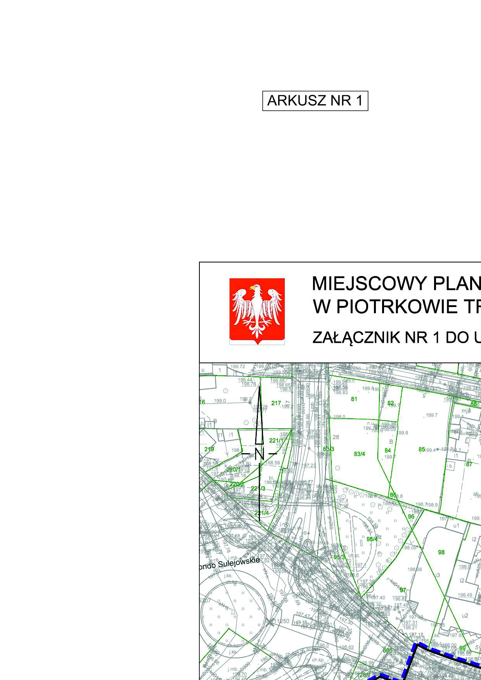

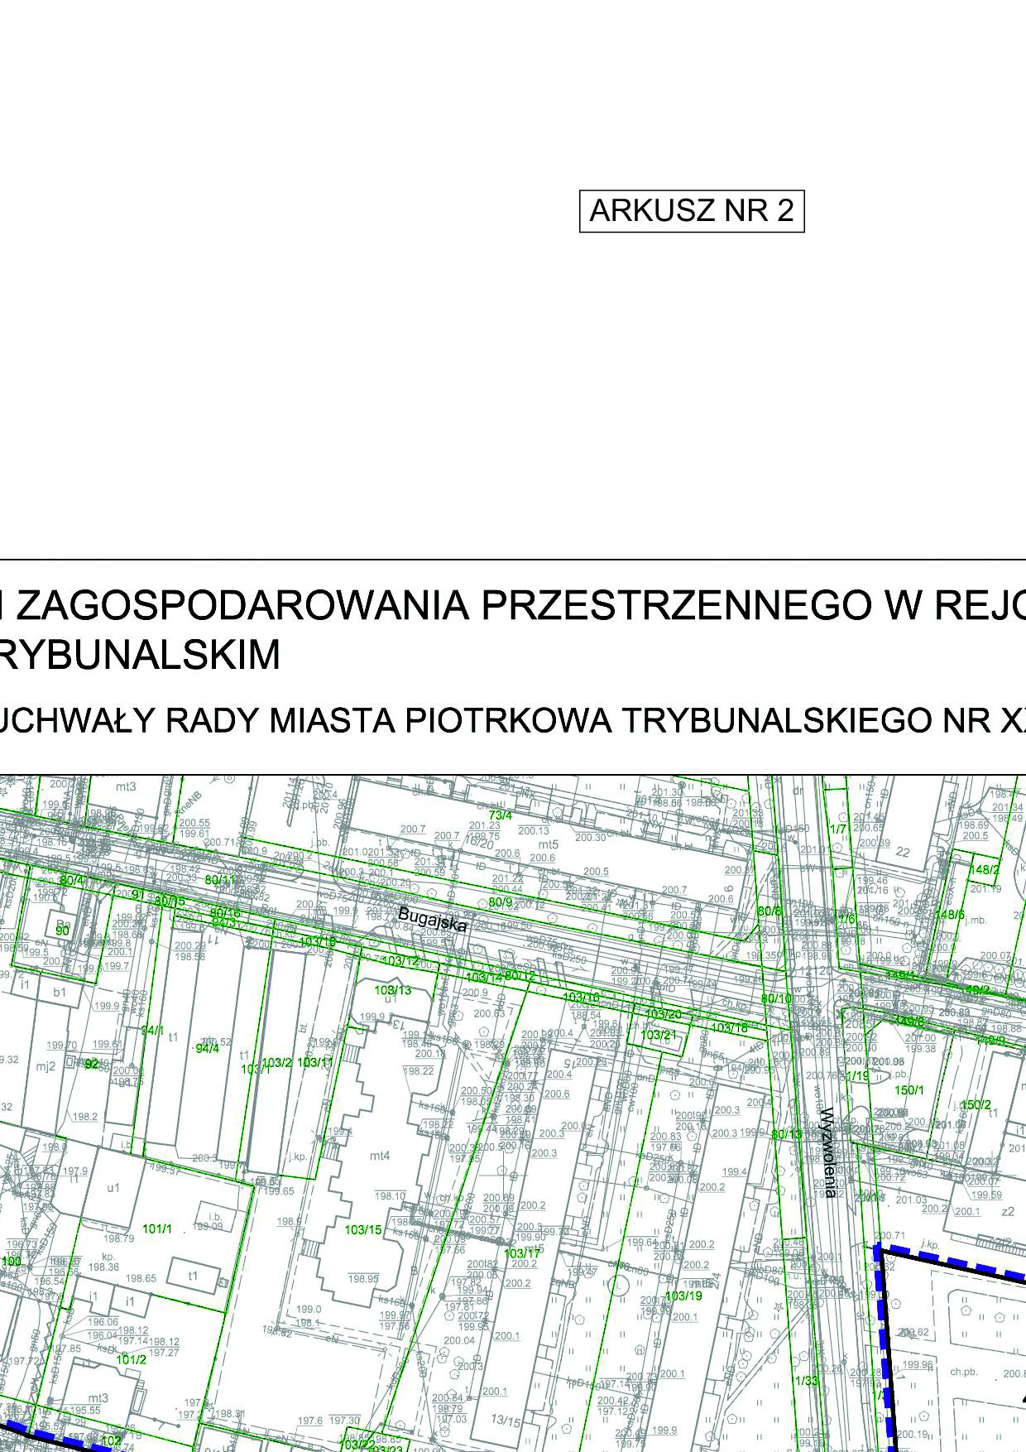

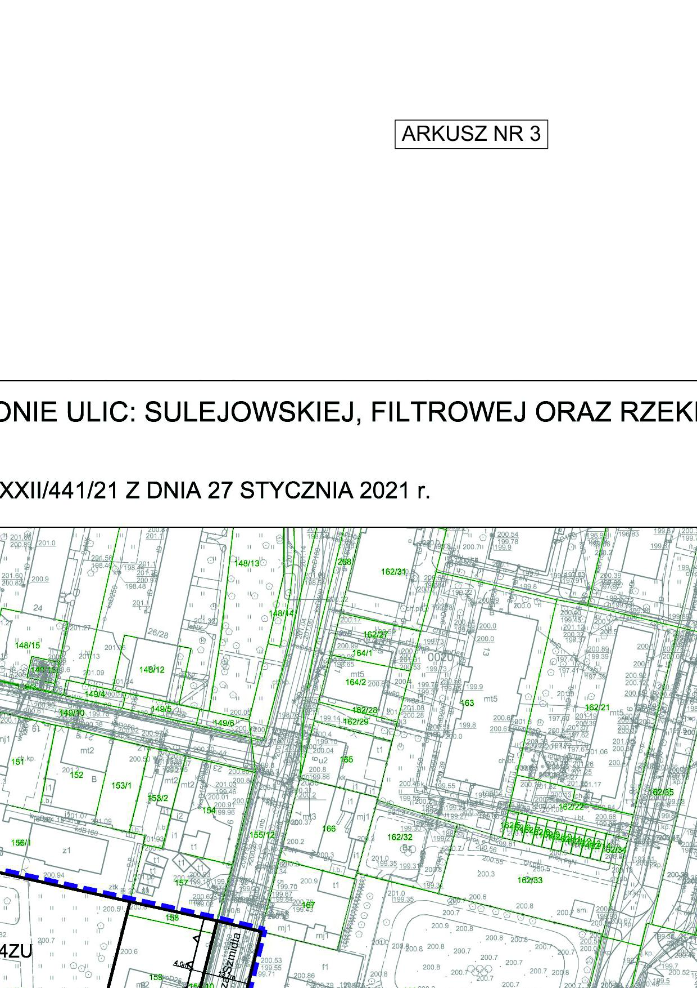

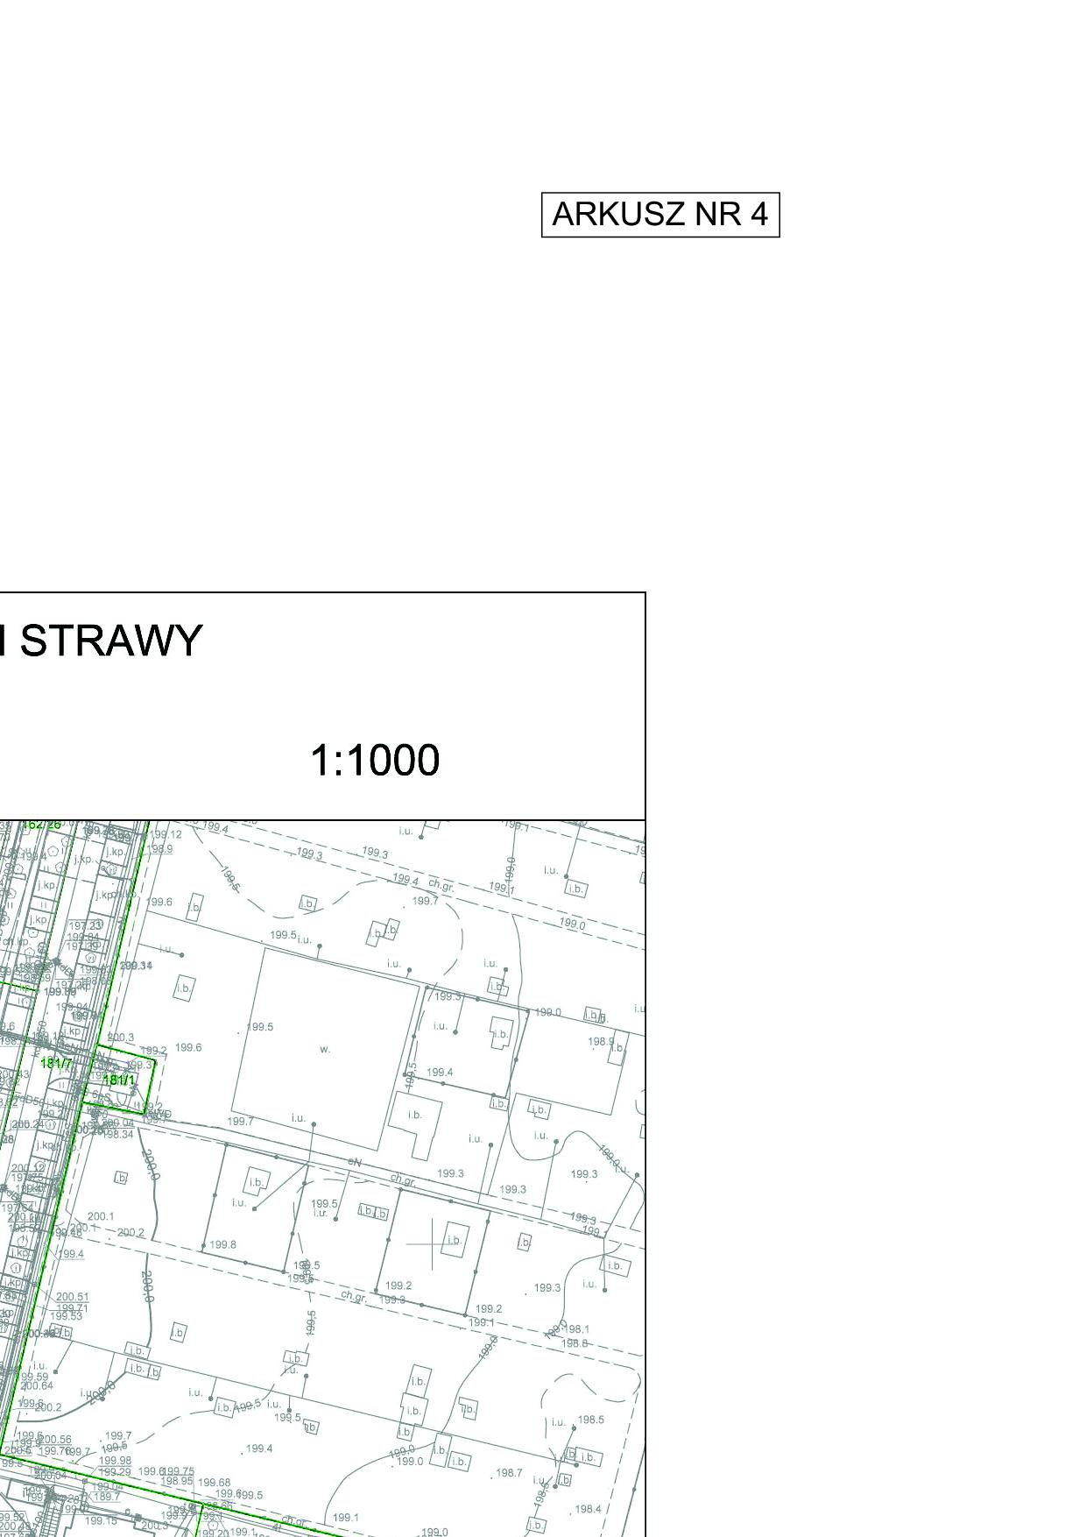

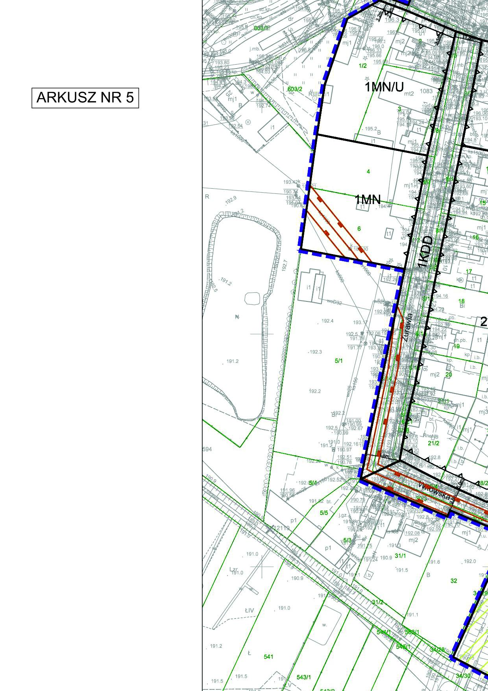

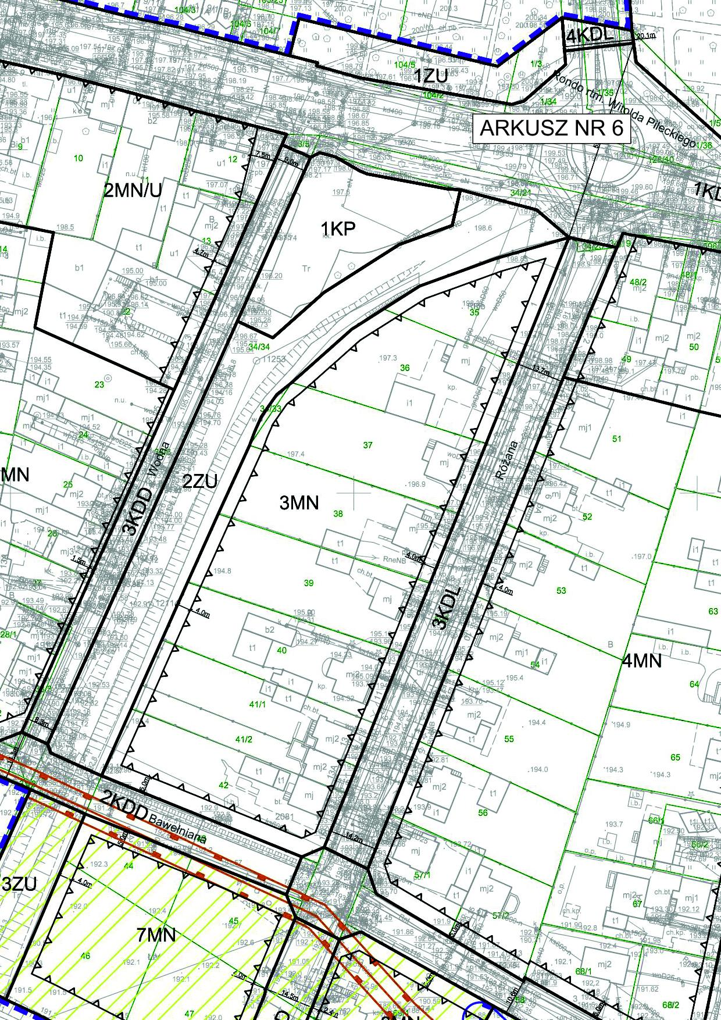

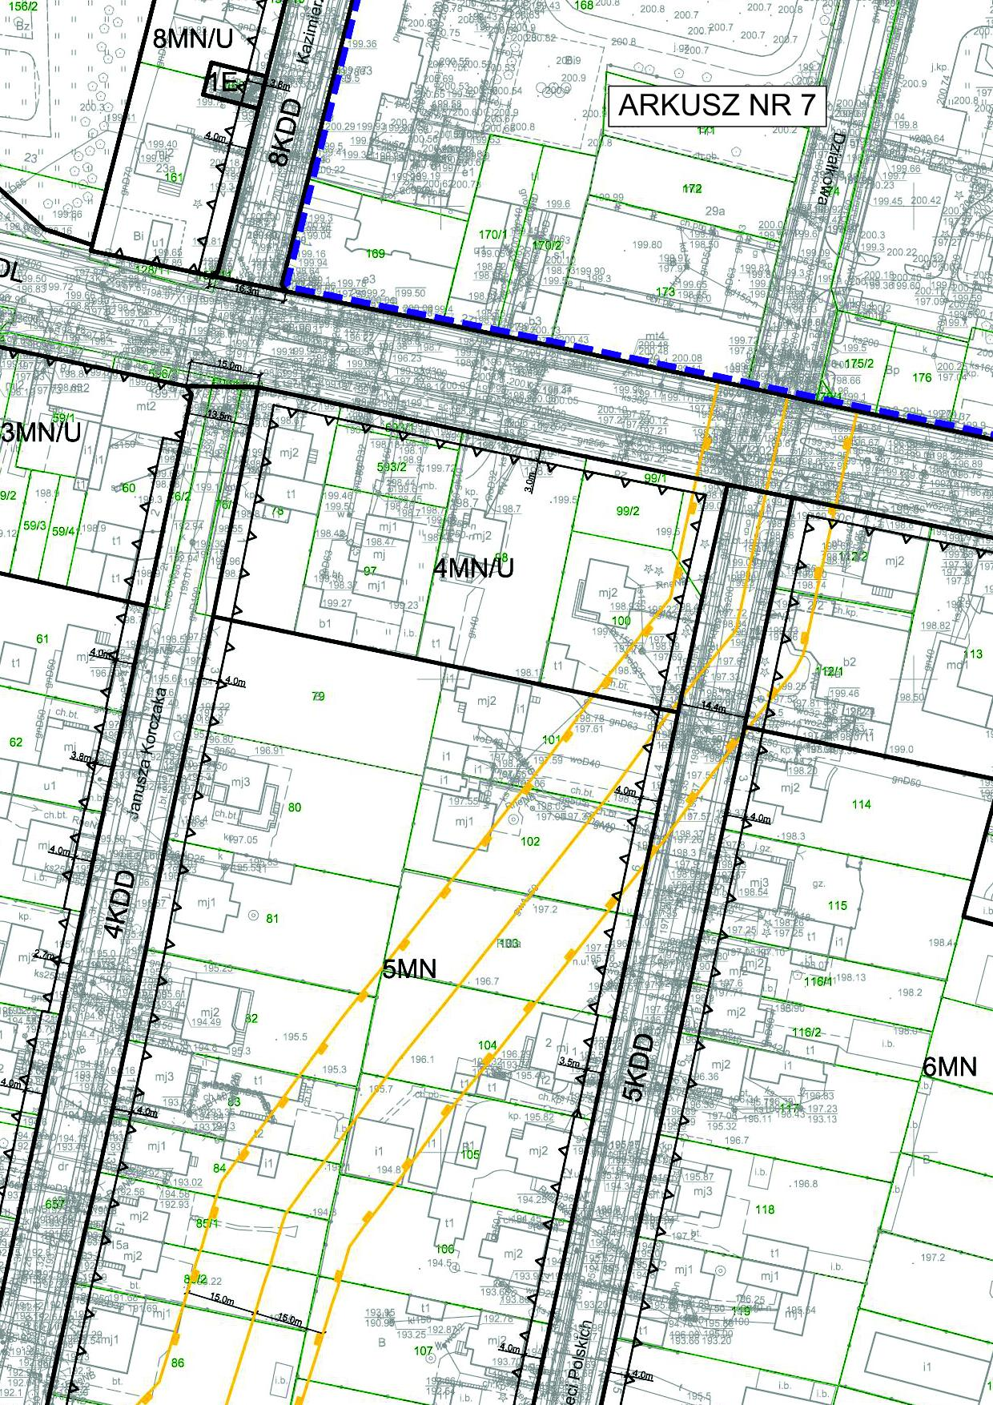

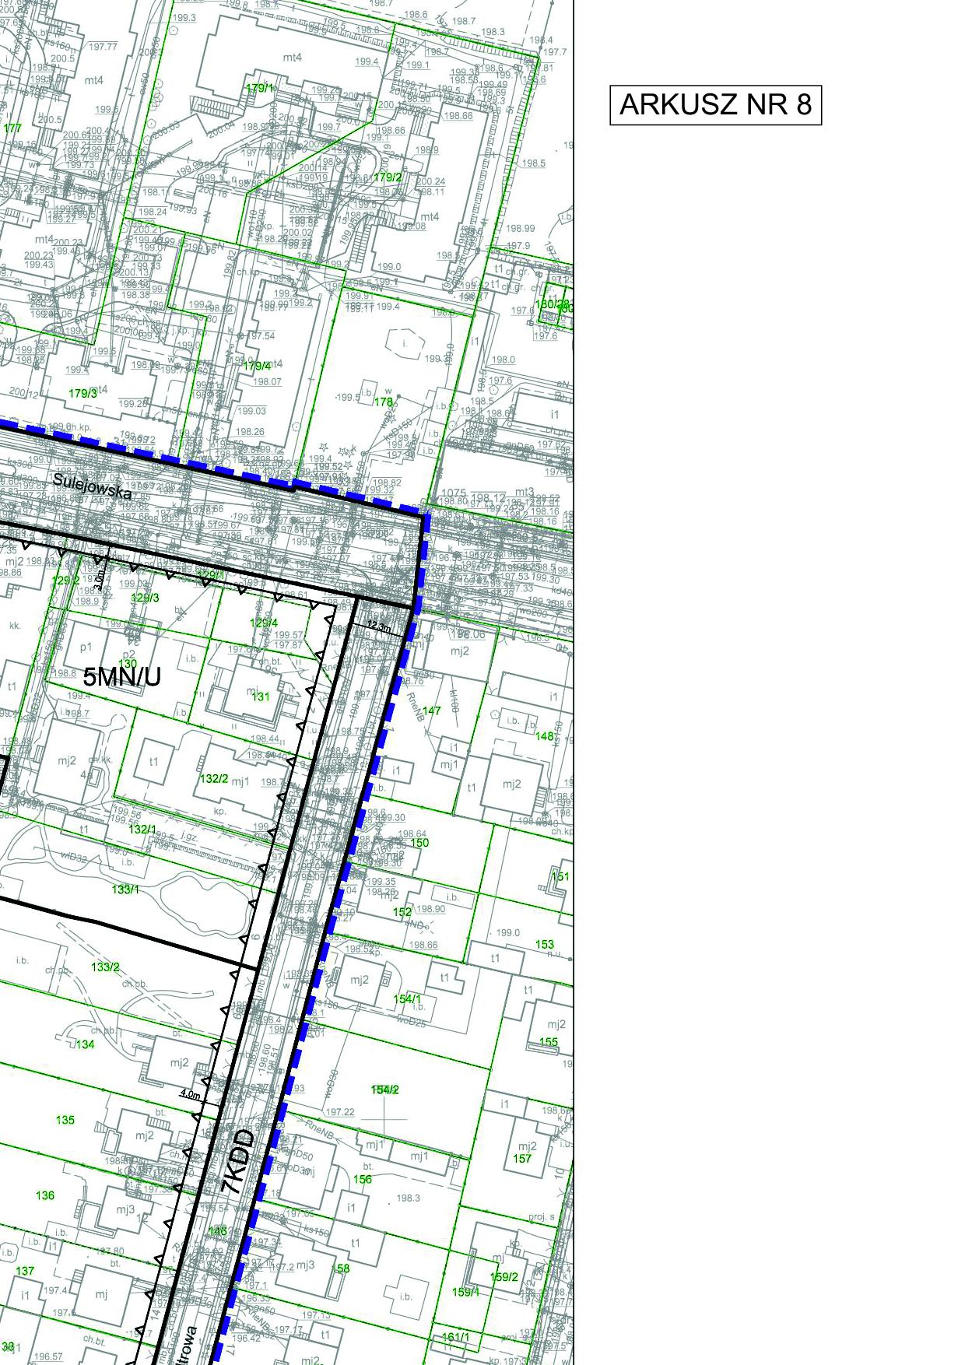

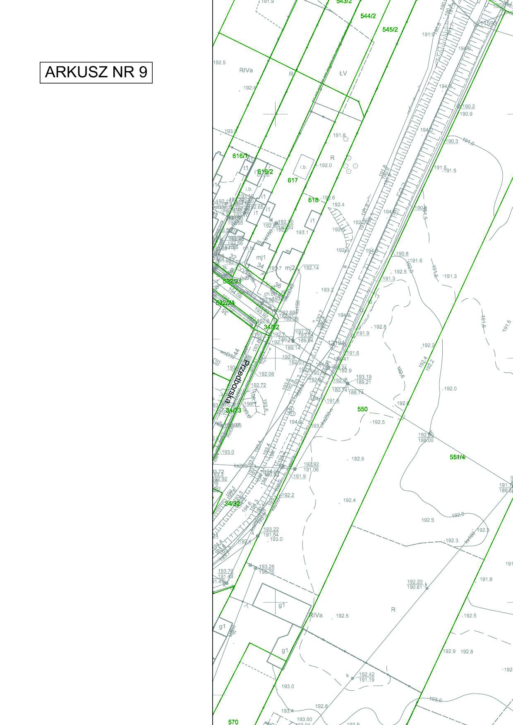

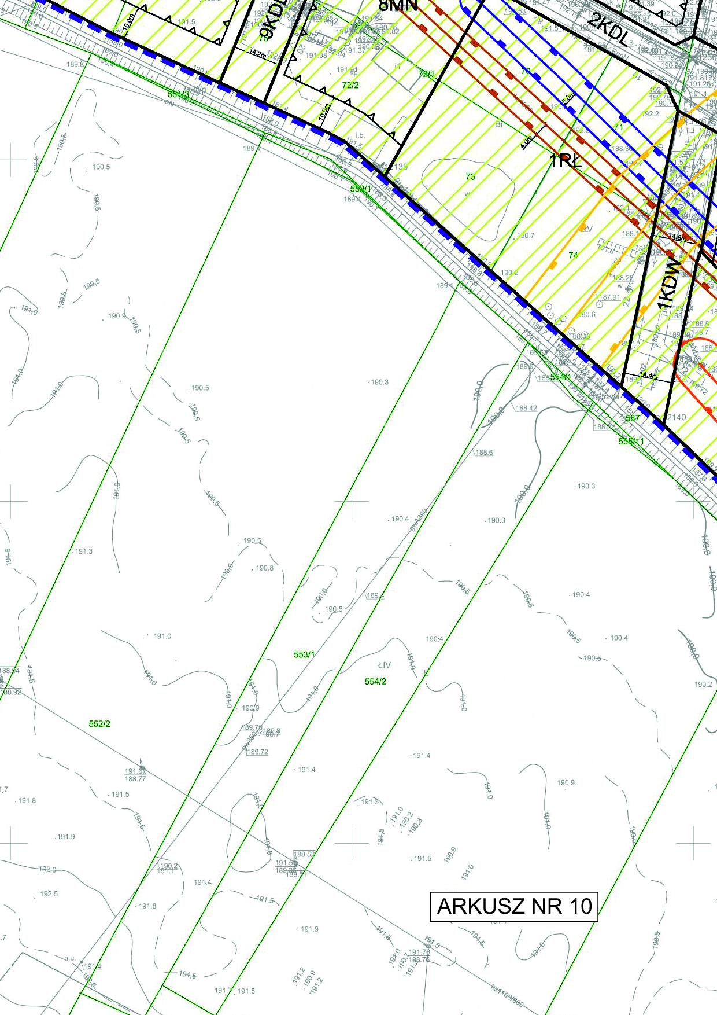

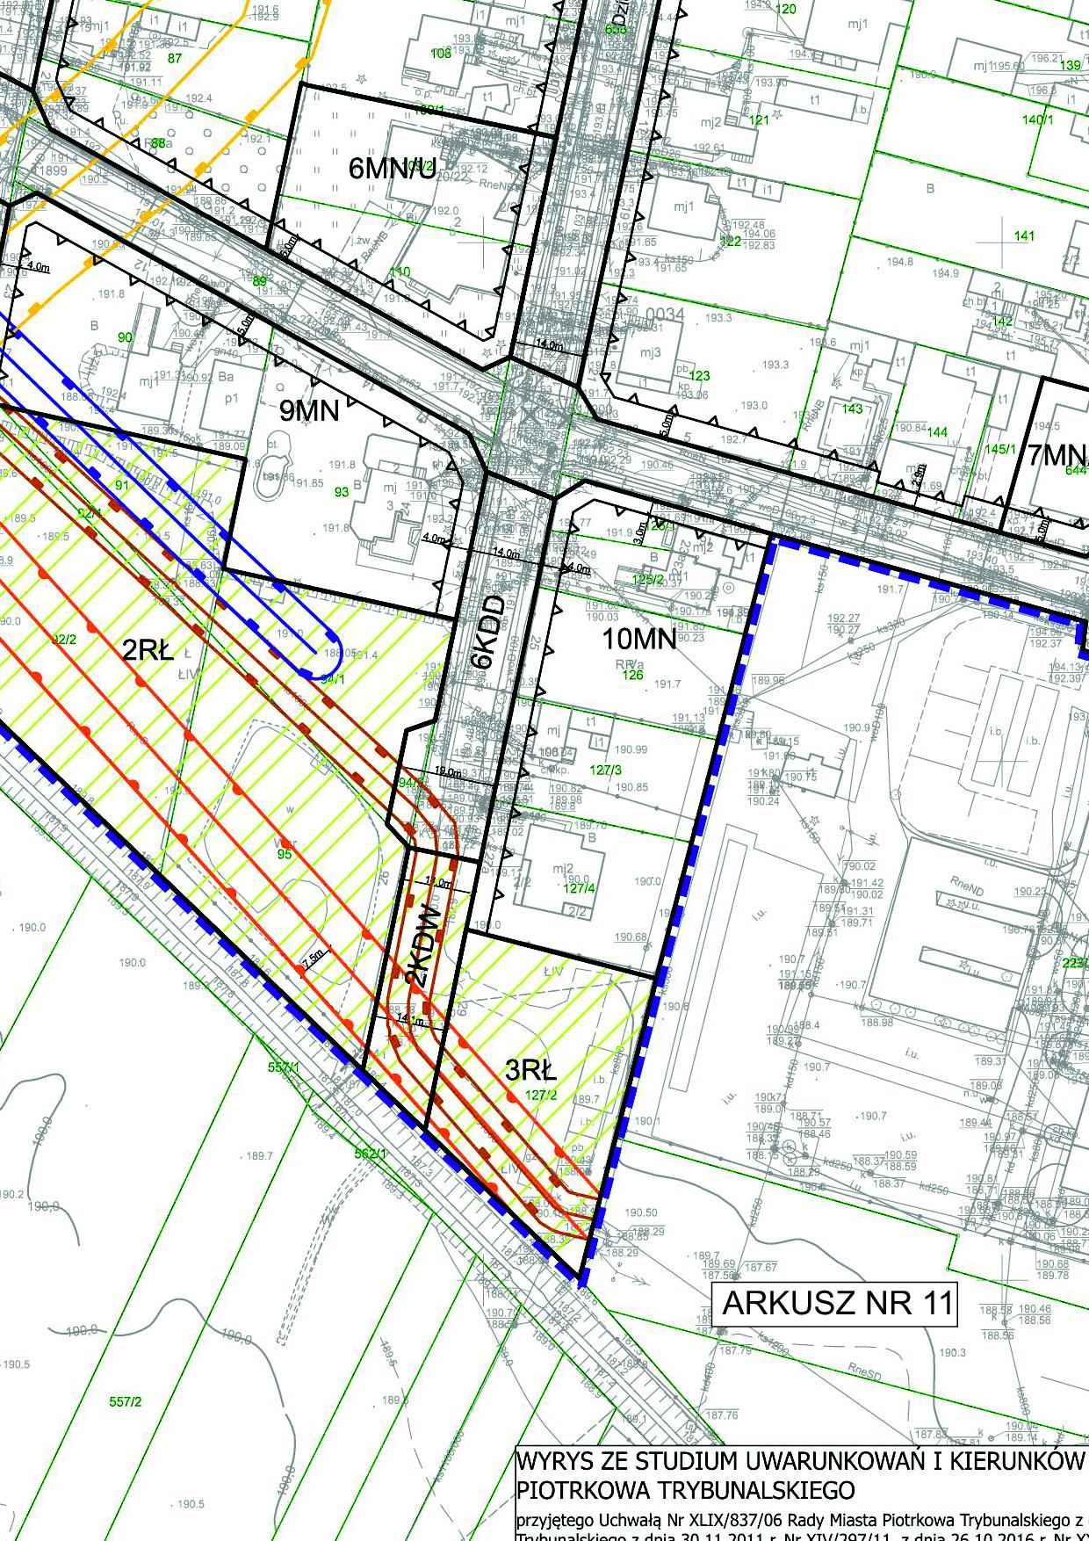

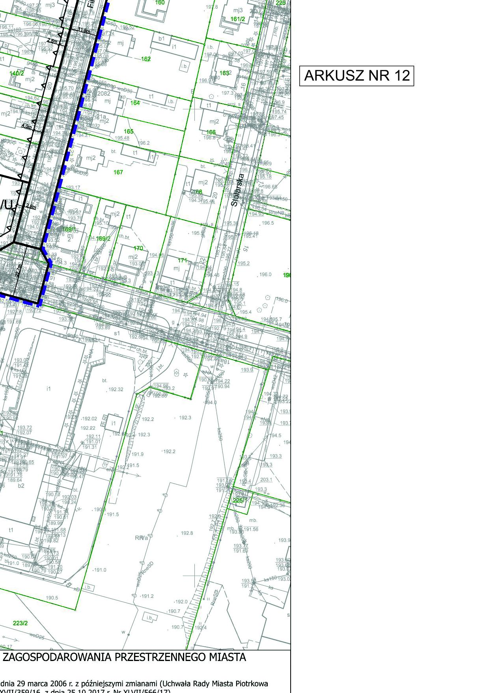

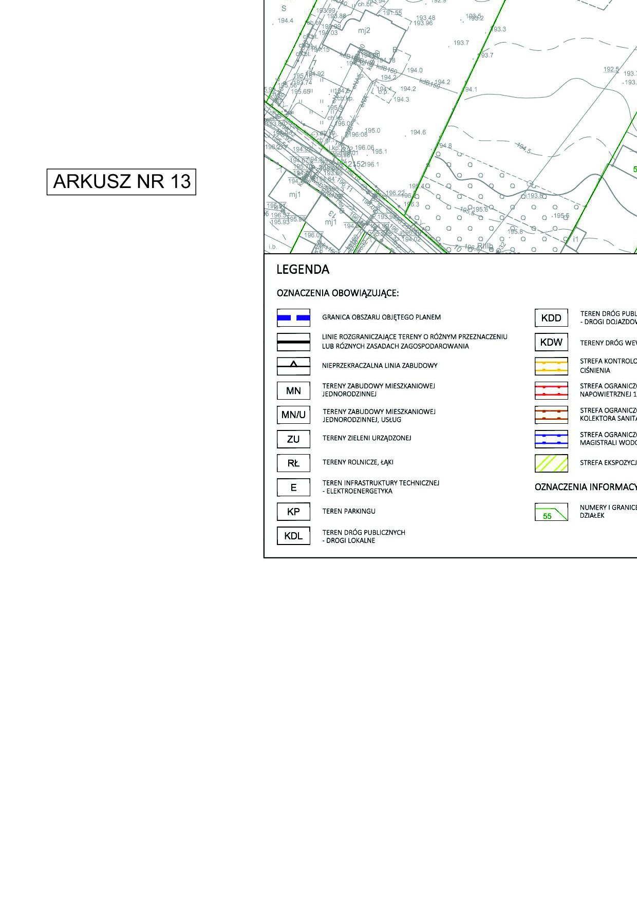

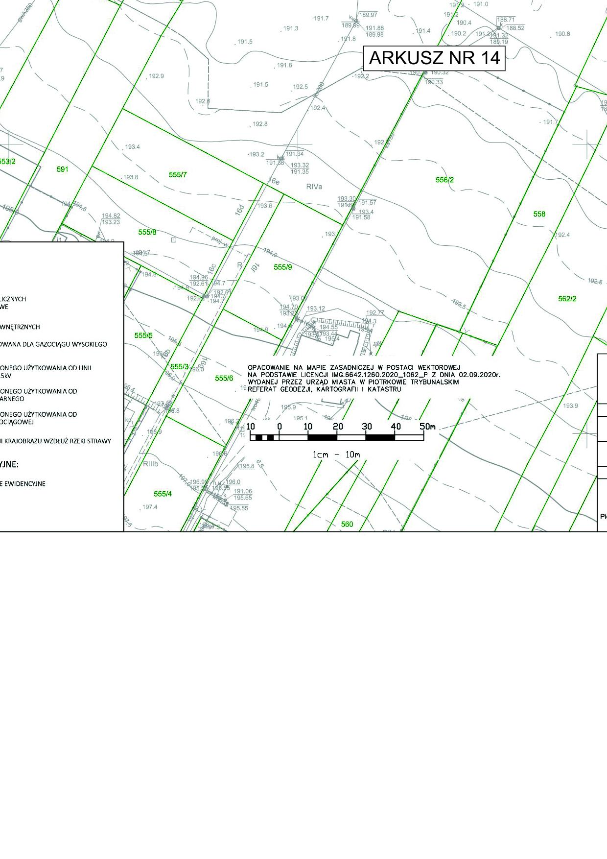

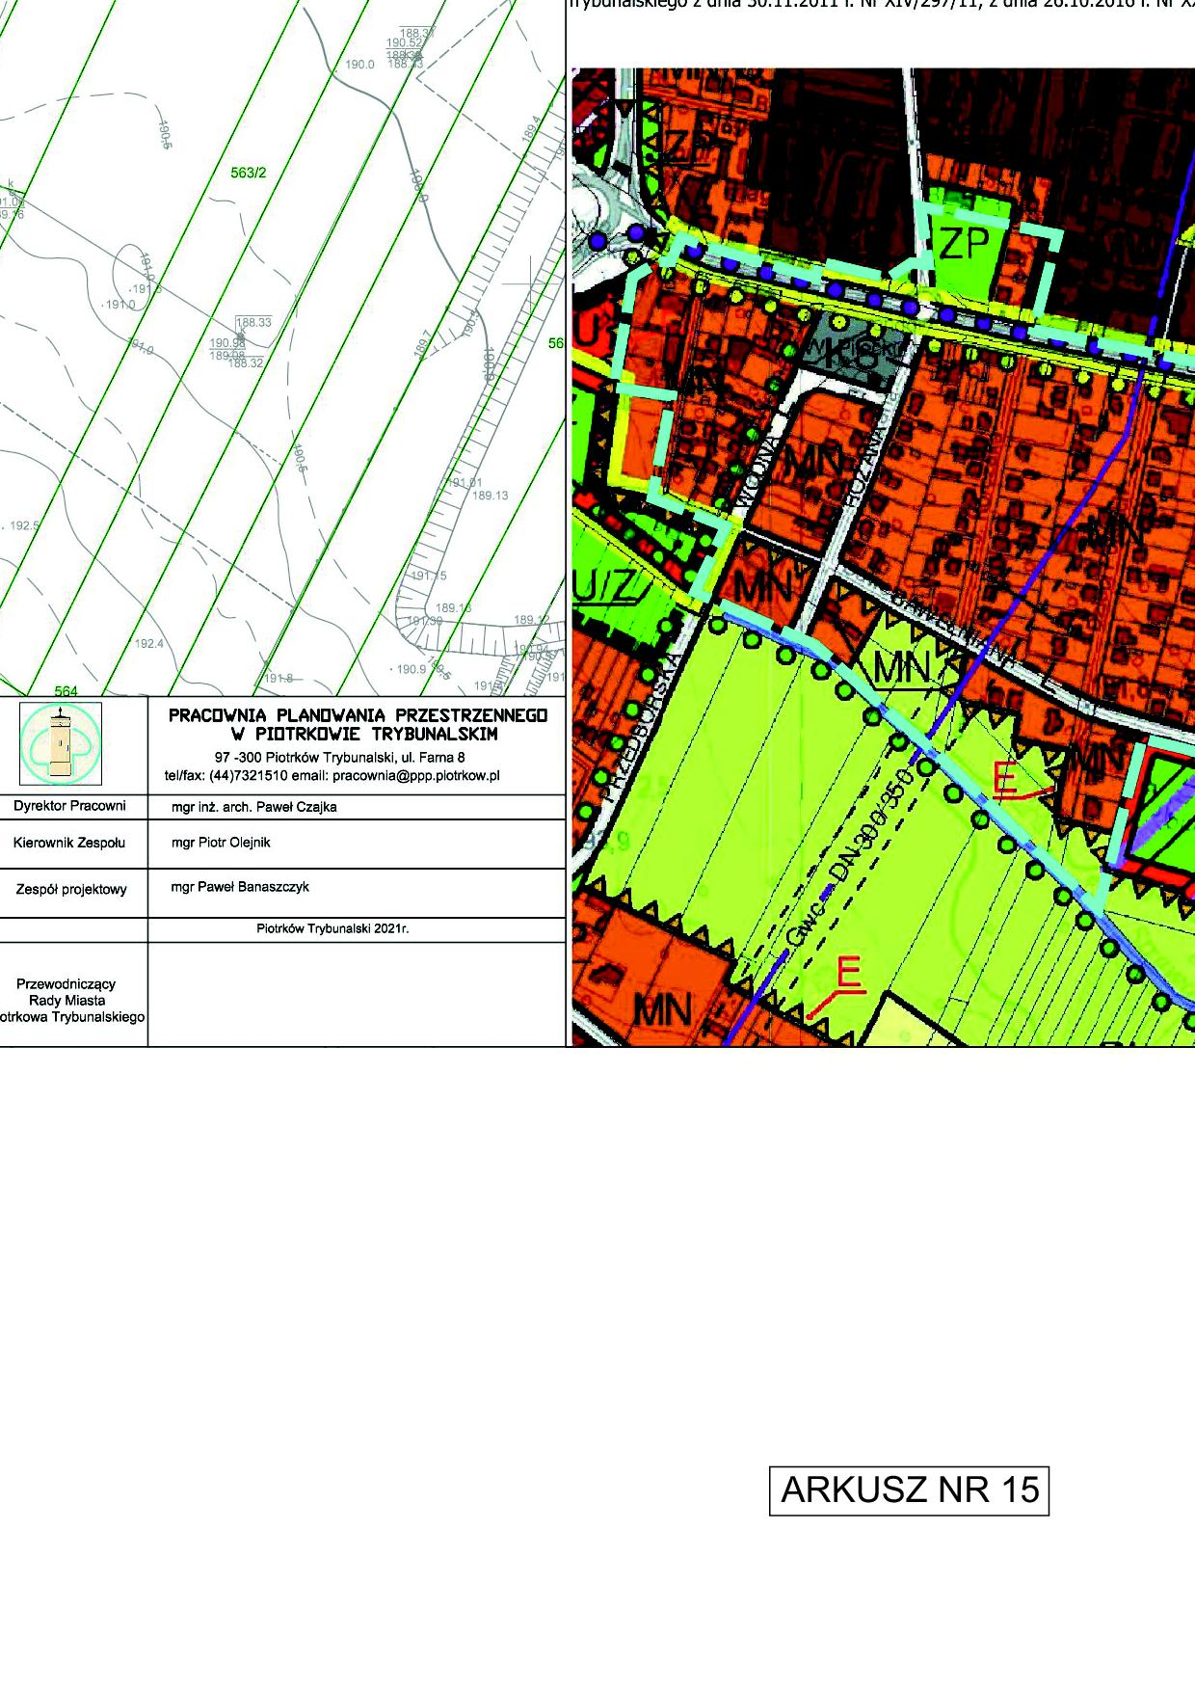

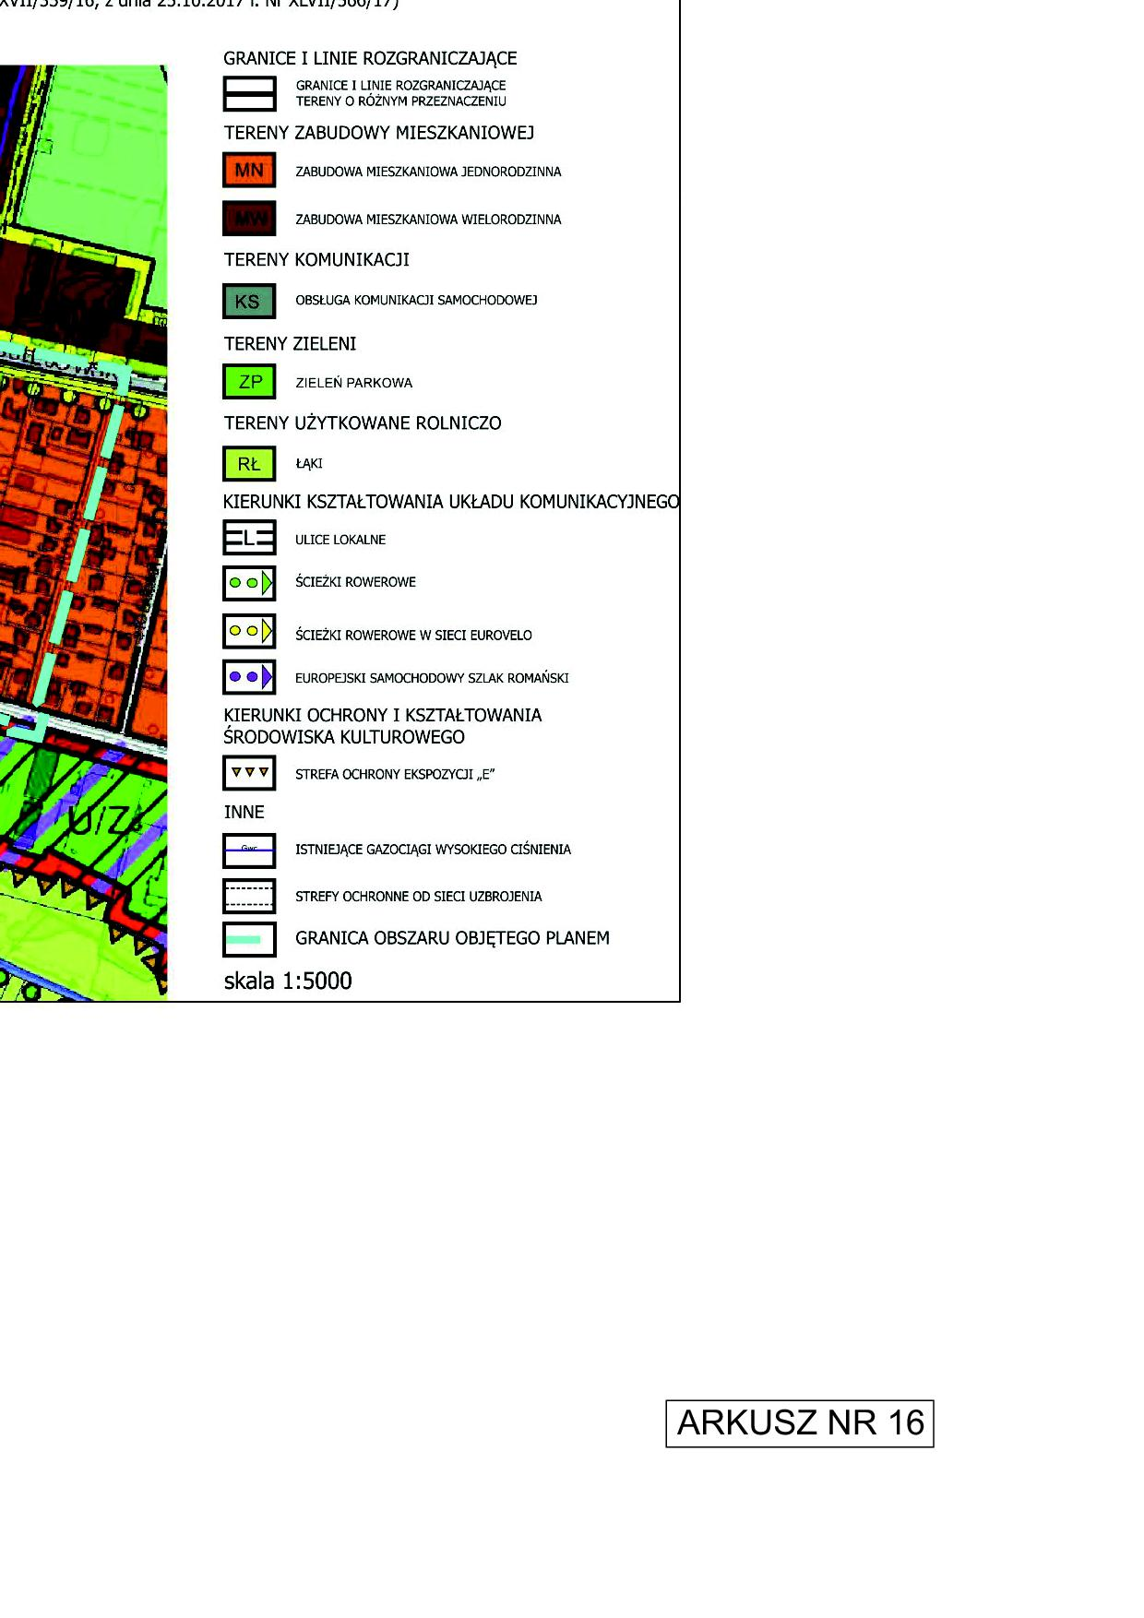

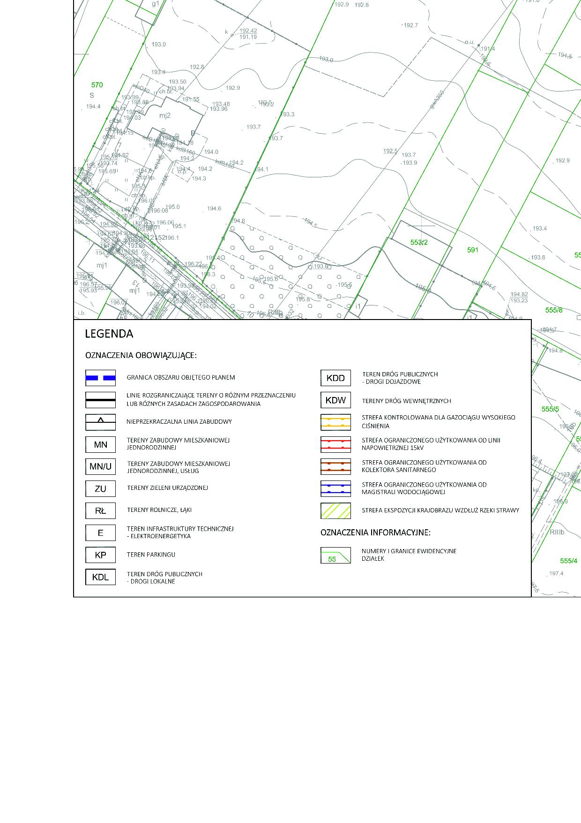

Załącznik Nr 2 do uchwały Nr XXXII/441/21  
Rady Miasta Piotrkowa Trybunalskiego  
z dnia 27 stycznia 2021 r.

**ROZSTRZYGNIĘCIE DOTYCZĄCE SPOSOBU ROZPATRZENIA UWAG ZGŁOSZONYCH DO PROJEKTU PLANU MIEJSCOWEGO**

Na podstawie art. 20 ust. 1. ustawy dnia 27 marca 2003 r. o planowaniu i zagospodarowaniu przestrzennym (tj. Dz. U. z 2020 r. poz. 293 ze zm.) Rada Miasta Piotrkowa Trybunalskiego stwierdza, że w ustawowym terminie po wyłożeniu do publicznego wglądu projektu miejscowego planu zagospodarowania przestrzennego w rejonie ulic: Sulejowskiej, Filtrowej oraz rzeki Strawy w Piotrkowie Trybunalskim, nie wniesiono uwag do projektu planu miejscowego.

Załącznik Nr 3 do uchwały Nr XXXII/441/21  
Rady Miasta Piotrkowa Trybunalskiego  
z dnia 27 stycznia 2021 r.

**ROZSTRZYGNIĘCIE DOTYCZĄCE SPOSOBU REALIZACJI ZAPISANYCH  
W PLANIE MIEJSCOWYM INWESTYCJI Z ZAKRESU INFRASTRUKTURY TECHNICZNEJ, KTÓRE NALEŻĄ DO ZADAŃ WŁASNYCH GMINY ORAZ ZASADACH ICH FINANSOWANIA, ZGODNIE Z PRZEPISAMI O FINANSACH PUBLICZNYCH**

Zgodnie z art. 7 ust.1 ustawy z dnia 8 marca 1990 r. o samorządzie gminnym (tj. Dz. U. z 2020 r. poz. 713, 1378) w związku z uchwaleniem miejscowego planu zagospodarowania przestrzennego w rejonie ulic: Sulejowskiej, Filtrowej oraz rzeki Strawy w Piotrkowie Trybunalskim zostaną zagospodarowane i zabudowane kolejne tereny miasta, a dla terenów już zainwestowanych wprowadzone zostaną zasady zagospodarowania przy uwzględnieniu wymagań ładu przestrzennego w tym urbanistyki i architektury.

Zgodnie z opracowaną prognozą skutków finansowych dla projektu miejscowego planu zagospodarowania przestrzennego w rejonie ulic: Sulejowskiej, Filtrowej oraz rzeki Strawy w Piotrkowie Trybunalskim, ustalenia projektowanego planu wykazały, że prognozowane nakłady finansowe gminy Piotrków Trybunalski przewyższą uzyskane dochody finansowe związane z realizacją jego ustaleń.

Załącznik Nr 4 do uchwały Nr XXXII/441/21  
Rady Miasta Piotrkowa Trybunalskiego  
z dnia 27 stycznia 2021 r.  
Zalacznik4.gml

**Dane przestrzenne**